TÊN BÀI DẠY - BÀI 11:
VÙNG TRUNG DU VÀ MIỀN NÚI BẮC BỘ
Môn học/Hoạt động giáo dục: LỊCH SỬ VÀ ĐỊA LÍ; Lớp: 9
Thời gian thực hiện: 3 tiết
I. MỤC TIÊU
1. Về kiến thức
- Xác định được trên bản đồ vị trí địa lí và phạm vi lãnh thổ của vùng.
- Trình bày được đặc điểm phân hoá thiên nhiên giữa Đông Bắc và Tây Bắc; thế mạnh để phát triển công nghiệp, lâm - nông - thuỷ sản, du lịch.
- Nhận xét được đặc điểm nổi bật về thành phần dân tộc, phân bố dân cư và chất lượng cuộc sống dân cư.
- Trình bày được sự phát triển và phân bố một trong các ngành kinh tế của vùng.
- Vẽ được sơ đồ tư duy thể hiện các thế mạnh về tự nhiên để phát triển kinh tế - xã hội của vùng Trung du và miền núi Bắc Bộ.
2. Về năng lực
- Năng lực chung:
+ Tự chủ và tự học: tự thực hiện các nhiệm vụ học tập.
+ Giao tiếp và hợp tác: Thông qua hoạt động của các nhóm HS; giải quyết vấn đề và sáng tạo thông qua xác định và làm rõ thông tin, ý tưởng mới và phức tạp từ các nguồn thông tin khác nhau, phân tích các nguồn thông tin độc lập để thấy được sự phát triển của vùng Trung du và miền núi Bắc Bộ.
+ Giải quyết vấn đề và sáng tạo: sử dụng các kiến thức đã học ứng dụng vào thực tế, tìm tòi, phát hiện giải quyết các nhiệm vụ trong học tập.
- Năng lực Địa lí
+ Nhận thức khoa học Địa lí: nhận thức thế giới theo quan điểm không gian, giải thích các hiện tượng và quá trình địa lí vùng Trung du và miền núi Bắc Bộ.
+ Tìm hiểu địa lí: khai thác kênh chữ, kênh hình trong SGK và các tài liệu khác có liên quan đến bài học.
+ Vận dụng kiến thức kĩ năng đã học: tìm kiếm các thông tin từ các nguồn tin cậy để thực hiện chủ đề học tập khám phá từ thực tiễn.
3. Về phẩm chất
- Chăm chỉ: Có ý thức đánh giá điểm mạnh, điểm yếu của bản thân, thuận lợi, khó khăn trong học tập để xây dựng kế hoạch học tập. Có ý chí vượt qua khó khăn để đạt kết quả tốt trong học tập.
- Trách nhiệm: Có trách nhiệm trong việc thực hiện nhiệm vụ học tập (cá nhân/nhóm). Có ý thức và hành động trong việc sử dụng hợp lí tài nguyên thiên nhiên và bảo vệ môi trường. Tôn trọng những giá trị nhân văn khác nhau giữa các vùng.
II. THIẾT BỊ DẠY HỌC VÀ HỌC LIỆU
- Máy tính, máy chiếu.
- Bản đồ hành chính Việt Nam, bản đồ tự nhiên vùng Trung du và miền núi Bắc Bộ, bản đồ kinh tế vùng Trung du và miền núi Bắc Bộ.
- Các thiết bị và học liệu khác có liên quan đến nội dung bài học (tranh ảnh, video, bảng số liệu,...).
III. TIẾN TRÌNH DẠY HỌC
1. Hoạt động xuất phát/ khởi động
a. Mục tiêu
- Kết nối vào bài học, tạo hứng thú cho người học.
b. Nội dung
- HS xem video và trả lời câu hỏi.
c. Sản phẩm
- Bài hát: Nhà em ở lưng đồi
- Vùng Trung du và miền núi Bắc Bộ
- Trang phục dân tộc H’mông
- Hoạt động hái chè.
d. Cách thức tổ chức
Bước 1: Giao nhiệm vụ: KHỞI ĐỘNG CÙNG ÂM NHẠC
GV cho HS xem video và trả lời các câu hỏi sau:
- Tên bài hát trong đoạn video?
- Cảnh quan trong bài hát ở vùng kinh tế nào của nước ta?
- Trang phục của dân tộc nào xuất hiện trong đoạn video?
- Hoạt động kinh tế xuất hiện trong đoạn video?
Bước 2: HS tiến hành hoạt động trong 3 phút.
Bước 3: HS trả lời câu hỏi.
Bước 4: GV chuẩn kiến thức và vào bài mới.
GV quan sát, nhận xét đánh giá hoạt động học của HS => Từ câu trả lời của học sinh, GV kết nối vào bài học: Vùng Trung du và miền núi Bắc Bộ (Trung du và miền núi phía Bắc) là vùng lãnh thổ rộng lớn phía bắc nước ta, có nhiều thế mạnh về vị trí địa lí, điều kiện tự nhiên và tài nguyên thiên nhiên để phát triển các ngành kinh tế. Điều kiện tự nhiên có ảnh hưởng như thế nào đến phát triển kinh tế - xã hội của vùng? Các ngành kinh tế trong vùng phát triển và phân bố ra sao?
2. Hoạt động 2: Hình thành kiến thức mới
2.1. Tìm hiểu đặc điểm vị trí địa lí và phạm vi lãnh thổ của vùng Trung du và miền núi Bắc Bộ
a. Mục tiêu
- Xác định được trên bản đồ vị trí địa lí và phạm vi lãnh thổ của vùng.
b. Nội dung
- Dựa vào hình 11.1, thông tin SGK, em hãy trình bày một số thông tin khái quát về vị trí và phạm vi lãnh thổ của vùng Trung du và miền núi Bắc Bộ.
c. Sản Phẩm:
- Vai trò của khu kinh tế cửa khẩu: Không chỉ thu hút đầu tư, phát triển doanh nghiệp và tạo việc làm mới, tạo ra quá trình chuyển giao công nghệ và kỹ năng bên trong khu kinh tế, khu kinh tế cửa khẩu còn thúc đẩy giao lưu văn hóa giữa các quốc gia, củng cố quan hệ ngoại giao cũng như tạo ra tính hợp lực, mạng lưới kết nối và lan tỏa tri thức ra bên ngoài phạm vi khu kinh tế.
d. Cách thức tổ chức
Bước 1: Giao nhiệm vụ cho học sinh
- Dựa vào hình 11.1, thông tin SGK, em hãy trình bày một số thông tin khái quát về vị trí và phạm vi lãnh thổ của vùng Trung du và miền núi Bắc Bộ.
Gợi ý:
+ Diện tích?
+ Các tiểu vùng?
+ Vị trí tiếp giáp?
+ Ý nghĩa vị trí địa lí của vùng?
- Em hãy xác định vị trí các khu kinh tế cửa khẩu của vùng trên hình 11.1? Vai trò của các khu kinh tế cửa khẩu đối với sự phát triển của vùng?
Bước 2: Thực hiện nhiệm vụ cá nhân/nhóm
Bước 3: Báo cáo kết quả
- Mỗi nhóm báo cáo sản phẩm trong thời gian tối đa là 3 phút
- Các nhóm khác lắng nghe, ghi chép nhận xét và đặt câu hỏi cho nhóm khác.
- Điểm cộng cho các câu hỏi/ trả lời hay.
Bước 4: Đánh giá và chốt kiến thức
- Giáo viên quan sát, nhận xét đánh giá quá trình thực hiện của học sinh về thái độ, tinh thần học tập, khả năng giao tiếp, trình bày và đánh giá kết quả cuối cùng của học sinh.
- Chuẩn kiến thức
1. Vị trí địa lí và phạm vi lãnh thổ
- Diện tích hơn 95 nghìn km2, chiếm 28,7% cả nước.
- Có 14 tỉnh chia 2 khu vực: khu vực Đông Bắc và Tây Bắc
- Tiếp giáp với Đồng bằng sông Hồng, Bắc Trung Bộ và Duyên hải miền Trung. Tiếp giáp nước Trung Quốc, Lào, có nhiều cửa khẩu quốc tế quan trọng.
=> Thuận lợi trong việc thúc đẩy giao thương quốc tế và kết nối với các vùng khác trong cả nước, ý nghĩa quan trọng về quốc phòng an ninh.
2.2. Tìm hiểu điều kiện tự nhiên và tài nguyên thiên nhiên của vùng Trung du và miền núi Bắc Bộ
a. Mục tiêu
- - Trình bày được đặc điểm phân hoá thiên nhiên giữa Đông Bắc và Tây Bắc; thế mạnh để phát triển công nghiệp, lâm - nông - thuỷ sản, du lịch.
b. Nội dung
- Thông tin phản hồi của học sinh
- Khu vực Đông Bắc có mùa đông lạnh nhất cả nước?
+ Khu vực Đông Bắc là một vùng núi thấp, hướng vòng cung, mở rộng về phía bắc và đông bắc tạo hành lang hút gió mùa Đông Bắc ảnh hưởng sâu rộng.
+ Nằm ở phía Bắc - là nơi đầu tiên và trực tiếp chịu ảnh hưởng của gió mùa đông bắc với một mùa đông kéo dài nhất cả nước (đến sớm và kết thúc muộn).
+ Do vị trí tiếp giáp khu vực ngoại chí tuyến nên ít nhận được bức xạ Mặt Trời nhất so với hai miền còn lại.
c. Sản Phẩm
d. Cách thức tổ chức
Bước 1: Giao nhiệm vụ cho học sinh
Nhiệm vụ 1
- Xác định giới hạn của khu vực Đông Bắc và Tây Bắc trên bản đồ tự nhiên vùng Trung du và miền núi Bắc Bộ?
- Hoạt động cặp đôi (3p)
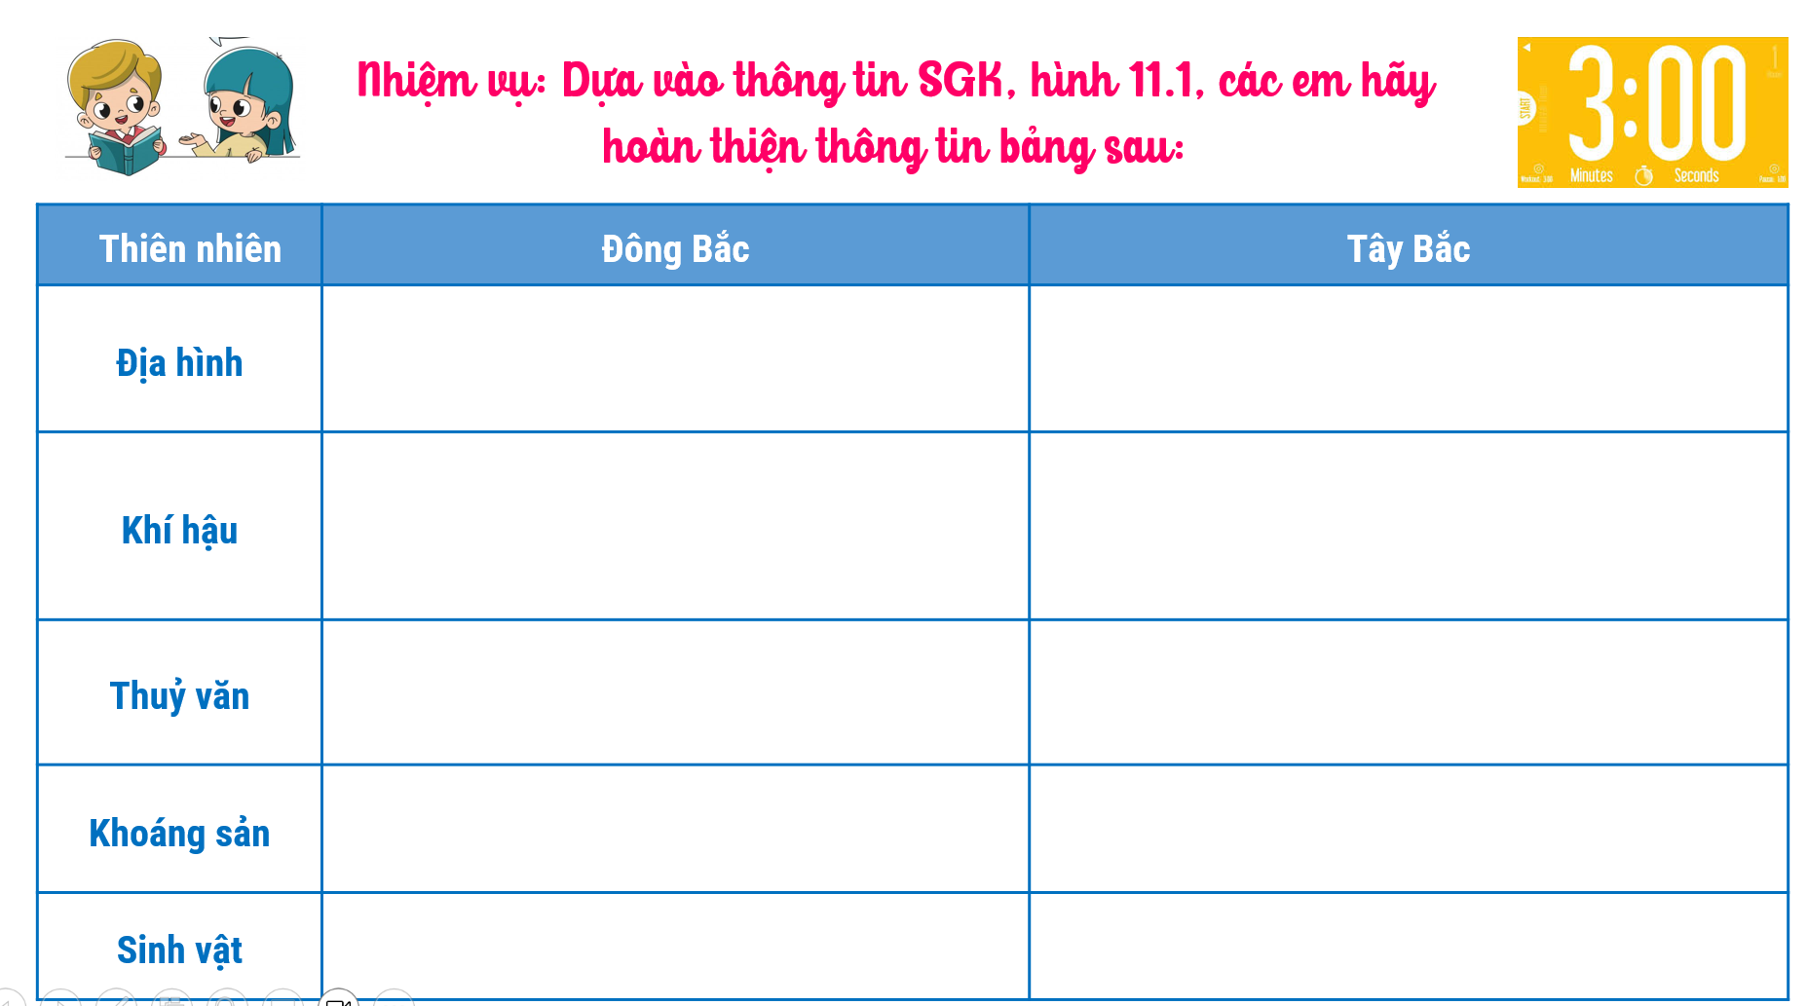
- Tại sao khu vực Đông Bắc có màu đông lạnh nhất cả nước?
- Trình bày một số khó khăn về mặt tự nhiên của vùng?
- Xem video Đường đến trường, nêu cảm nhận của con về đường đến trường của các em nhỏ vùng cao?
Nhiệm vụ 2 HOẠT ĐỘNG NHÓM (5P)
- Dựa vào thông tin SGK, H11.1, kiến thức đã học, các em hãy phân tích thế mạnh để phát triển kinh tế của vùng Trung du và miền núi Bắc Bộ.

Tài nguyên | Đặc điểm | Thế mạnh

Bước 2: Thực hiện nhiệm vụ cá nhân/nhóm
Bước 3: Báo cáo kết quả
Bước 4: Đánh giá và chốt kiến thức
- Giáo viên quan sát, nhận xét đánh giá quá trình thực hiện của học sinh về thái độ, tinh thần học tập, khả năng giao tiếp, trình bày và đánh giá kết quả cuối cùng của học sinh.
- Chuẩn kiến thức
2. Điều kiện tự nhiên và tài nguyên thiên nhiên
a. Phân hóa thiên nhiên giữa Đông Bắc và Tây Bắc
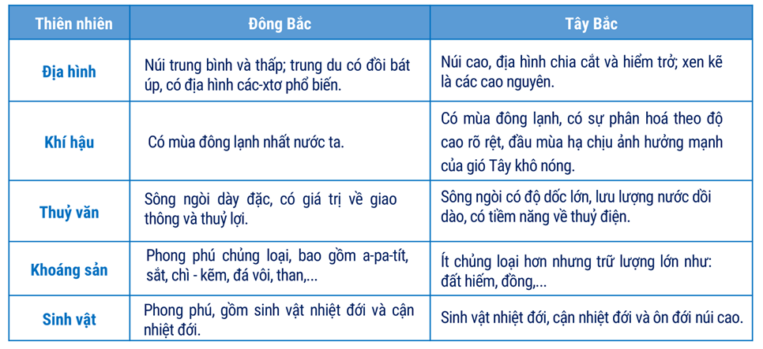
b. Thế mạnh để phát triển kinh tế
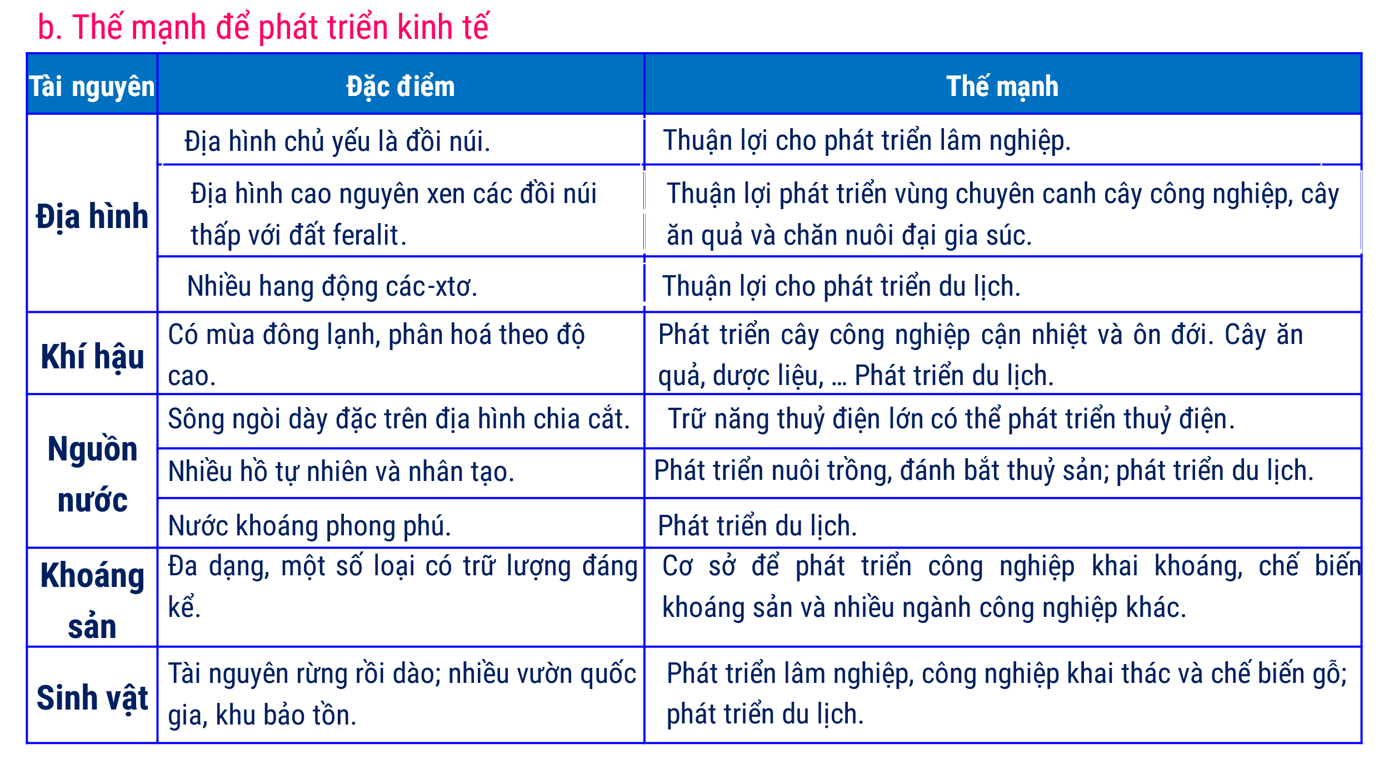
2.3. Tìm hiểu đặc điểm dân cư xã hội vùng Trung du và miền núi Bắc Bộ
a. Mục tiêu
- Nhận xét được đặc điểm nổi bật về thành phần dân tộc, phân bố dân cư và chất lượng cuộc sống dân cư.
b. Nội dung
- Dựa vào thông tin SGK trình bày được đặc điểm nổi bật về thành phần dân tộc, phân bố dân cư và chất lượng cuộc sống dân cư.
c. Sản Phẩm
d. Cách thức tổ chức
Bước 1: Giao nhiệm vụ cho học sinh
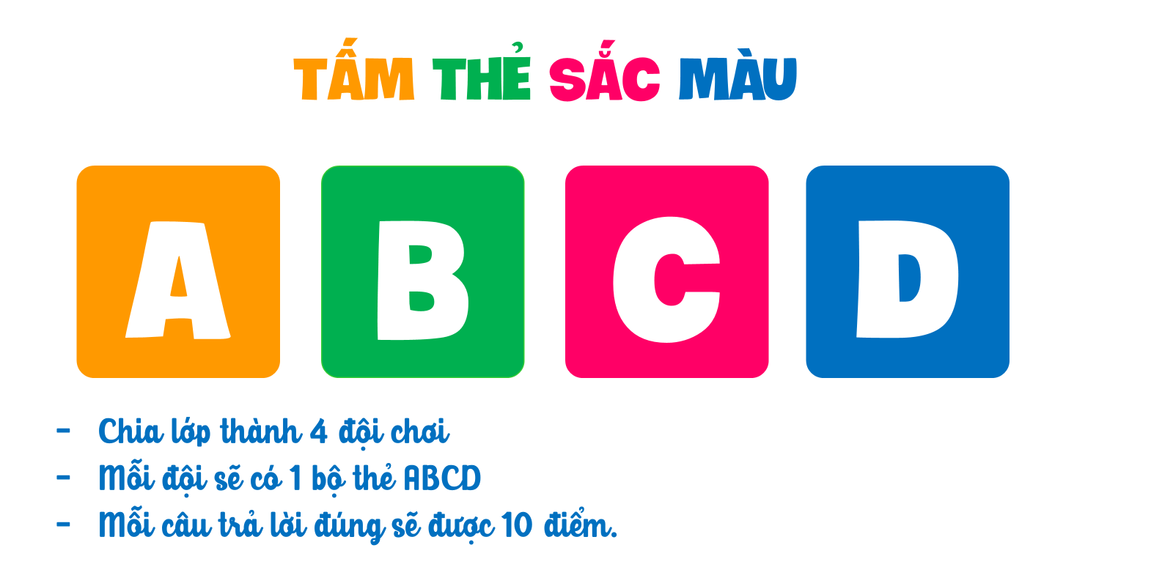
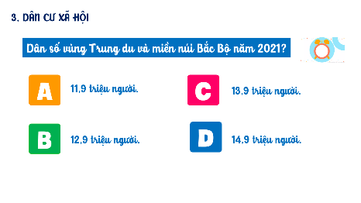 | 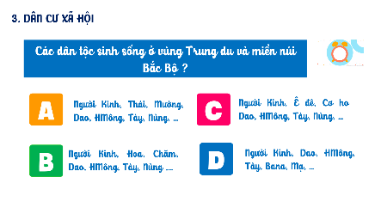 | 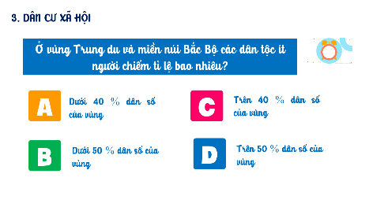
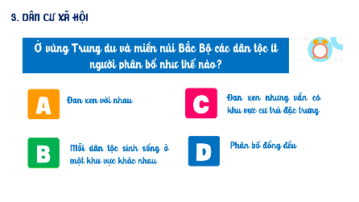 | 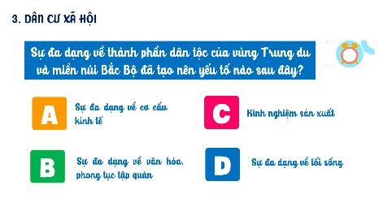 | 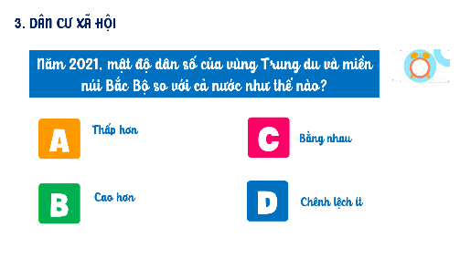
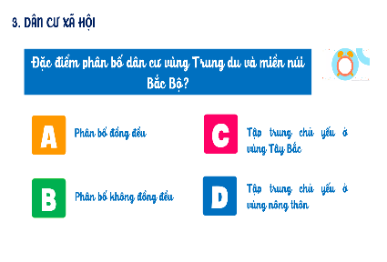 | 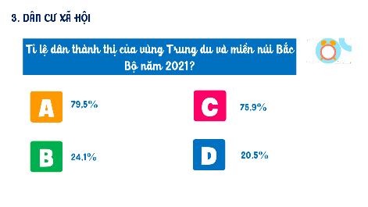 | 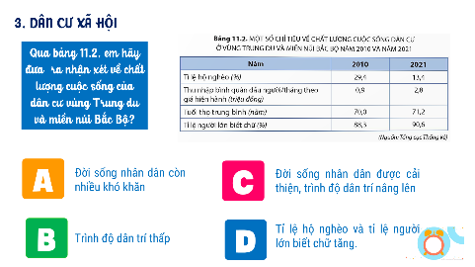

Bước 2: Thực hiện nhiệm vụ nhóm/cá nhân.
Bước 3: Báo cáo kết quả làm việc nhóm/cá nhân.
Bước 4: Đánh giá và chốt kiến thức
- Giáo viên quan sát, nhận xét đánh giá quá trình thực hiện của học sinh về thái độ, tinh thần học tập, khả năng giao tiếp, trình bày và đánh giá kết quả cuối cùng của học sinh.
- Chuẩn kiến thức
3. Dân cư xã hội
a. Thành phần dân tộc
- Thành phần dân tộc đa dạng. Dân tộc thiểu số chiếm hơn 50% tổng số dân toàn vùng.
- Địa bàn cư trú của các dân tộc đã có sự thay đổi đan xen nhưng vẫn có khu vực cư trú đặc trưng.
- Văn hóa, phong tục tập quán đa dạng. Người dân có nhiều kinh nghiệm canh tác trên đất dốc.
b. Phân bố dân cư
- Mật độ dân số toàn vùng thấp hơn so với trung bình cả nước.
- Phân bố dân cư không đều:
+ Khu vực Đông Bắc dân cư đông đúc hơn Tây Bắc.
+ Các tỉnh khu vực trung du đông đúc hơn các tỉnh khu vực miền núi.
+ Dân cư sinh sống chủ yếu ở nông thôn.
c. Chất lượng cuộc sống
- Đời sống của người dân được cải thiện, trình độ dân trí được nâng lên.

2.4. Tìm hiểu sự phát triển và phân bố kinh tế vùng Trung du và miền núi Bắc Bộ
a. Mục tiêu
- Trình bày được sự phát triển và phân bố một trong các ngành kinh tế của vùng.
b. Nội dung
- Dựa vào thông tin SGK trình bày được đặc điểm nổi bật về thành phần dân tộc, phân bố dân cư và chất lượng cuộc sống dân cư.
c. Sản Phẩm
- Thông tin phản hồi phiếu học tập.
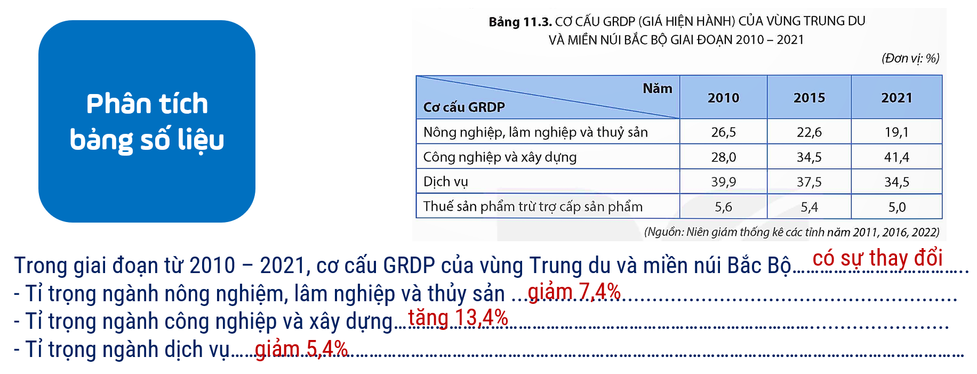
* Việc phát triển nhà máy thủy điện có ý nghĩa như thế nào đối với đời sống và sản xuất của nhân dân vùng Trung du và miền núi Bắc Bộ?
- Cung cấp nguồn điện phục vụ nhu cầu phát triển kinh tế và đời sống nhân dân.
- Giá trị thủy lợi: hồ chứa nước có vai trò điều tiết nguồn nước vào mùa lũ – cạn giúp hạn chế thiên tai và cung cấp nước tưới cho sản xuất, sinh hoạt.
- Phát triển du lịch.
- Đánh bắt và nuôi trồng thủy sản nước ngọt.
- Điều hòa khí hậu địa phương
d. Cách thức tổ chức
Bước 1: Giao nhiệm vụ cho học sinh
Nhiệm vụ 1:
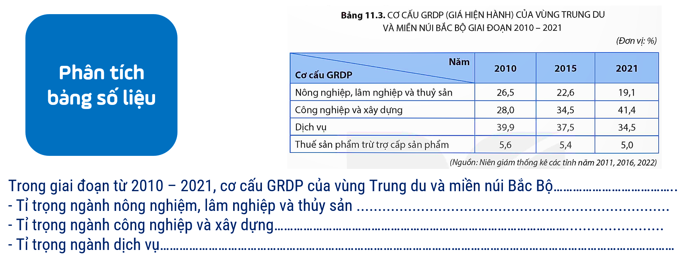
Nhiệm vụ 2:
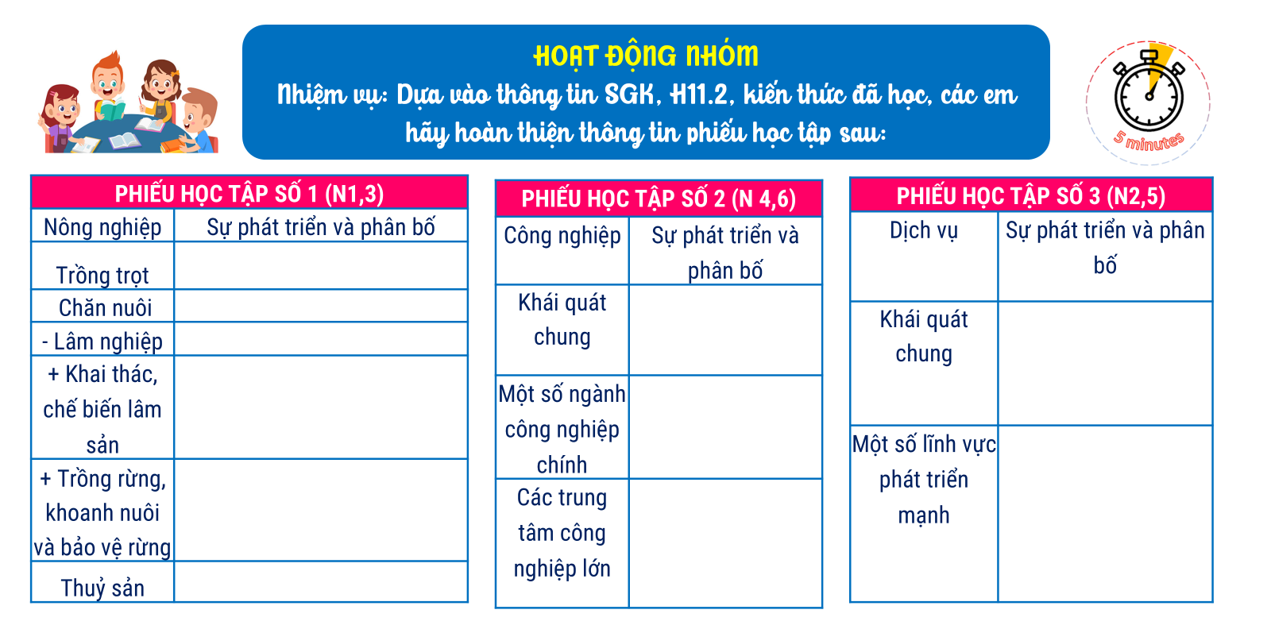
- Việc phát triển nhà máy thủy điện có ý nghĩa như thế nào đối với đời sống và sản xuất của nhân dân vùng Trung du và miền núi Bắc Bộ?
Bước 2: Thực hiện nhiệm vụ nhóm/cá nhân.
Bước 3: Báo cáo kết quả làm việc nhóm/cá nhân.
Bước 4: Đánh giá và chốt kiến thức
- Giáo viên quan sát, nhận xét đánh giá quá trình thực hiện của học sinh về thái độ, tinh thần học tập, khả năng giao tiếp, trình bày và đánh giá kết quả cuối cùng của học sinh.
- Chuẩn kiến thức
4. Sự phát triển và phân bố kinh tế
- Tổng sản phẩm trên địa bàn (GRDP) của vùng tăng lên liên tục, năm 2021 vùng chiếm 8,7% GDP của cả nước.
- Cơ cấu kinh tế đang chuyển dịch theo hướng tăng tỉ trọng ngành công nghiệp và xây dựng, dịch vụ chiếm tỉ trọng cao.

a. Nông Nghiệp
- Trồng trọt:
+ Lúa, ngô là cây lương thực quan trọng nhất. Sản lượng lúa, ngô không ngừng tăng lên. Đây là vùng có diện tích trồng ngô lớn nhất cả nước, ngô trồng nhiều ở Sơn La, Hà Giang, Cao Bằng,..
+ Vùng có thế mạnh về trồng cây công nghiệp, cây ăn quả và cây dược liệu.
- Chăn nuôi:
+ Vùng có thế mạnh về chăn nuôi gia súc. Số lượng đàn trâu, lợn của vùng lớn nhất cả nước. Đàn bò đứng thứ 2 cả nước.
+ Chăn nuôi theo hình thức trang trại, ứng dụng công nghệ cao.
- Lâm nghiệp: 5,4 triệu ha (chiếm 36% diện tích rừng cả nước)
+ Sản lượng gỗ khai thác ngày càng tăng; các lâm sản khác như măng, mộc nhĩ, dược liệu,... cũng được khai thác nhiều; các cơ sở chế biến ngày càng hiện đại.
+ Thực hiện chính sách giao đất và giao rừng góp phần bảo vệ, phát triển rừng. Diện tích rừng trồng đạt 1,5 triệu ha (2021).
- Thủy sản: Khai thác và nuôi trồng trên sông, hồ được phát triển. Nhiều loài cá có giá trị kinh tế cao được đưa vào nuôi trồng như cá tầm, cá lăng, cá hồi,...
b. Công nghiệp
- Có sự tăng trưởng vượt bậc trong giai đoạn 2010-2021. Chiếm tỉ trọng cao nhất trong cơ cấu GRDP của vùng.
- Cơ cấu ngành đa dạng
- Một số ngành công nghiệp chính
+ CN khai khoáng: Có ở hầu hết các tỉnh
+ Sản xuất điện là ngành công nghiệp đóng góp quan trọng cho phát triển kinh tế - xã hội của vùng. Bao gồm thủy điện, nhiệt điện.
+ Công nghiệp sản xuất, chế biến thực phẩm phát triển, gồm chế biến sữa, chế biến hoa quả, chế biến chè,... Phát triển mạnh ở Phú Thọ, Sơn La, Thái Nguyên,...
+ Công nghiệp sản xuất sản phẩm điện tử, máy vi tính, dệt và sản xuất trang phục,... phát triển nhanh tại các tỉnh Thái Nguyên, Bắc Giang, Phú Thọ, ….
- Các trung tâm CN lớn: Bắc Giang, Thái Nguyên, Việt Trì, Hoà Bình.
c. Dịch vụ
- Ngày càng phát triển và đóng vai trò quan trọng. Năm 2021 Chiếm 34,5% GRDP của vùng.
- GTVT, thương mại, du lịch phát triển ở tất cả các địa phương
3. Hoạt động luyện tập
a. Mục tiêu
- Củng cố kiến thức bài học.
b. Nội dung
- Ôn tập bằng trò chơi mảnh ghép bí mật
- Vẽ sơ đồ tư duy thể hiện các thế mạnh về tự nhiên để phát triển kinh tế - xã hội của vùng Trung du và miền núi Bắc Bộ.
c. Sản Phẩm
- Câu trả lời của học sinh
d. Cách thức tổ chức
Bước 1: Giao nhiệm vụ cho học sinh
Nhiệm vụ 1: Trò chơi MẢNH GHÉP BÍ MẬT
- Chia lớp thành 8 đội chơi, mỗi đội sẽ nhận được 1 bộ mảnh ghép tam giác.
- Nhiệm vụ của nhóm là ghép các mảnh ghép sao cho câu hỏi trên mảnh ghép này xếp sát với câu trả lời tương ứng trên mảnh ghép khác để tạo thành hình.
- Thời gian chơi là 3 phút (tùy thuộc vào năng lực HS).
- Nếu các nhóm xong trước thời gian, GV sẽ phát (chiếu) đáp án để nhóm tự đánh giá, hoặc GV sẽ đánh giá. Nếu tất cả các nhóm đều không xong khi thời gian kết thúc thì GV sẽ chấm điểm theo mức độ hoàn thành trò chơi của các nhóm.
- Nhóm nào xong trước thời gian quy định được GV cộng thêm 1 điểm.
Nhiệm vụ 2: Vẽ sơ đồ tư duy thể hiện các thế mạnh về tự nhiên để phát triển kinh tế - xã hội của vùng Trung du và miền núi Bắc Bộ.
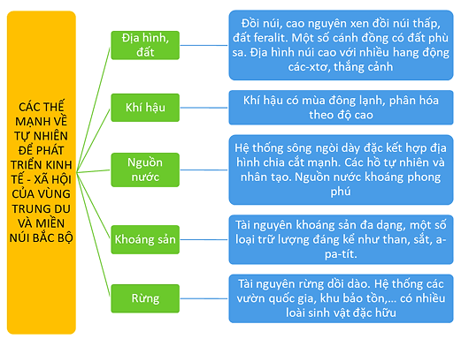
Bước 2: Thực hiện nhiệm vụ
Bước 3: Báo cáo kết quả làm việc
Bước 4: GV nhận xét, đánh giá và chuẩn kiến thức.
4. Hoạt động vận dụng
a. Mục tiêu
- Vận dụng kiến thức đã học để giải quyết vấn đề trong thực tiễn.
b. Nội dung
- Tìm và giới thiệu với bạn về một địa điểm du lịch nổi tiếng của vùng Trung du và miền núi Bắc Bộ.
c. Sản Phẩm
- Bài làm của học sinh.
d. Cách thức tổ chức
Bước 1: Giao nhiệm vụ: Tìm và giới thiệu với bạn về một địa điểm du lịch nổi tiếng của vùng Trung du và miền núi Bắc Bộ.
Bước 2: Thực hiện nhiệm vụ
Bước 3: Báo cáo kết quả làm việc vào zalo, padlet.
Bước 4: GV quan sát, nhận xét đánh giá hoạt động học của HS.

TÊN BÀI DẠY - BÀI 12:
VÙNG ĐỒNG BẰNG SÔNG HỒNG
Môn học/Hoạt động giáo dục: LỊCH SỬ VÀ ĐỊA LÍ; Lớp: 9
Thời gian thực hiện: 3 tiết
I. MỤC TIÊU
1. Về kiến thức
- Trình bày được đặc điểm vị trí địa lí và phạm vi lãnh thổ của vùng.
- Phân tích được thế mạnh của vùng về tài nguyên thiên nhiên đối với sự phát triển nông nghiệp, lâm nghiệp và thủy sản; vấn đề phát triển kinh tế biển.
- Phân tích được đặc điểm dân cư, nguồn lao động và ảnh hưởng của các nhân tố này đến sự phát triển kinh tế - xã hội của vùng.
- Phân tích được vấn đề đô thị hóa ở Đồng bằng sông Hồng; vị thế của Thủ đô Hà Nội.
- Trình bày được sự phát triển và phân bố kinh tế ở vùng Đồng bằng sông Hồng.
2. Về năng lực
- Năng lực chung:
+ Tự chủ và tự học thông qua quá trình làm việc cá nhân: xác định nhiệm vụ cần làm, triển khai thực hiện,...
+ Giao tiếp và hợp tác thông qua sử dụng ngôn ngữ phù hợp để trình bày thông tin, ý tưởng, thảo luận, đánh giá về các nội dung của bài học.
- Năng lực Địa lí
+ Nhận thức khoa học Địa lí thông qua giải thích các hiện tượng và quá trình địa lí tự nhiên, kinh tế - xã hội vùng Đồng bằng sông Hồng.
+ Tìm hiểu địa lí thông qua bản đồ, bảng số liệu,... vùng Đồng bằng sông Hồng; năng lực hợp tác và giao tiếp,...
3. Về phẩm chất
- Chăm chỉ: Có ý thức đánh giá điểm mạnh, điểm yếu của bản thân, thuận lợi, khó khăn trong học tập để xây dựng kế hoạch học tập. Có ý chí vượt qua khó khăn để đạt kết quả tốt trong học tập.
- Trách nhiệm: Có trách nhiệm trong việc thực hiện nhiệm vụ học tập (cá nhân/nhóm) Thêm yêu quý và có trách nhiệm trong việc bảo vệ tài nguyên thiên nhiên, môi trường,... vùng Đồng bằng sông Hồng.
II. THIẾT BỊ DẠY HỌC VÀ HỌC LIỆU
- Máy tính, máy chiếu.
- Bản đồ tự nhiên vùng Đồng bằng sông Hồng, bản đồ kinh tế vùng Đồng bằng sông Hồng
- Các thiết bị và học liệu khác có liên quan đến nội dung bài học (tranh ảnh, video, bảng số liệu,...).
III. TIẾN TRÌNH DẠY HỌC
1. Hoạt động xuất phát/ khởi động
a. Mục tiêu
- Kết nối vào bài học, tạo hứng thú cho người học.
b. Nội dung
- HS xem video và trả lời câu hỏi.
c. Sản phẩm
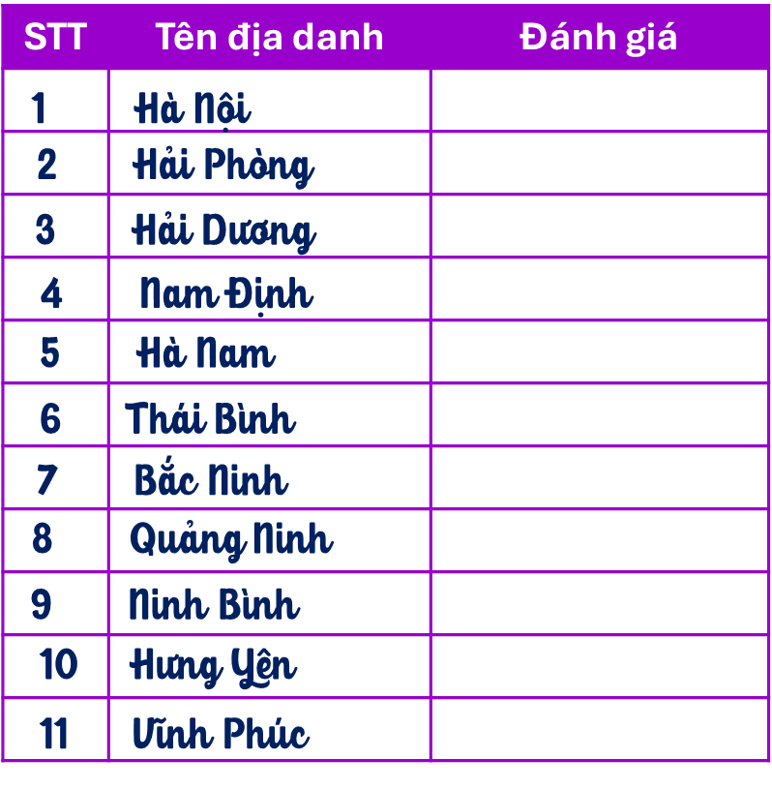
d. Cách thức tổ chức
Bước 1: Giao nhiệm vụ: KHỞI ĐỘNG VÒNG XOAY KÍ TỰ
Em hãy tô màu vào các địa danh xuất hiện trong VÒNG XOAY KÍ TỰ ở hình bên và ghi vào bảng kết quả tìm được.
Bước 2: HS tiến hành hoạt động trong 3 phút.
Bước 3: HS trả lời câu hỏi.
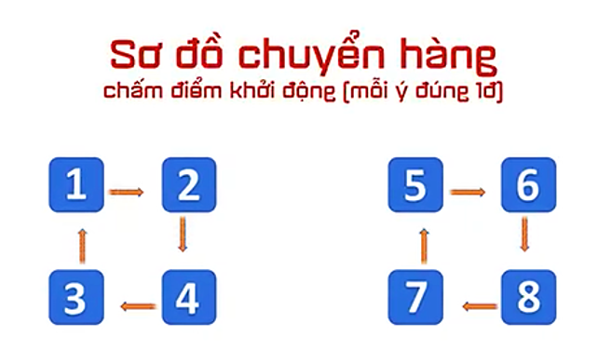
Bước 4: GV chuẩn kiến thức và vào bài mới.
GV quan sát, nhận xét đánh giá hoạt động học của HS => Từ câu trả lời của học sinh, GV kết nối vào bài học: Vùng bằng sông Hồng có lịch sử khai thác lãnh thổ lâu đời, có vai trò quan trọng đối với cả nước. Điều kiện tự nhiên, tài nguyên thiên nhiên, dân cư và nguồn lao động có ảnh hưởng như thế nào đến phát triển kinh tế - xã hội của vùng? Các ngành kinh tế của vùng phát triển và phân bố ra sao?

2.1. Tìm hiểu đặc điểm vị trí địa lí và phạm vi lãnh thổ của vùng Đồng bằng sông Hồng
a. Mục tiêu
- Xác định được trên bản đồ vị trí địa lí và phạm vi lãnh thổ của vùng.
b. Nội dung
- Dựa vào hình 12.1, thông tin SGK, em hãy trình bày một số thông tin khái quát về vị trí và phạm vi lãnh thổ của vùng Đồng bằng sông Hồng.
c. Sản Phẩm:
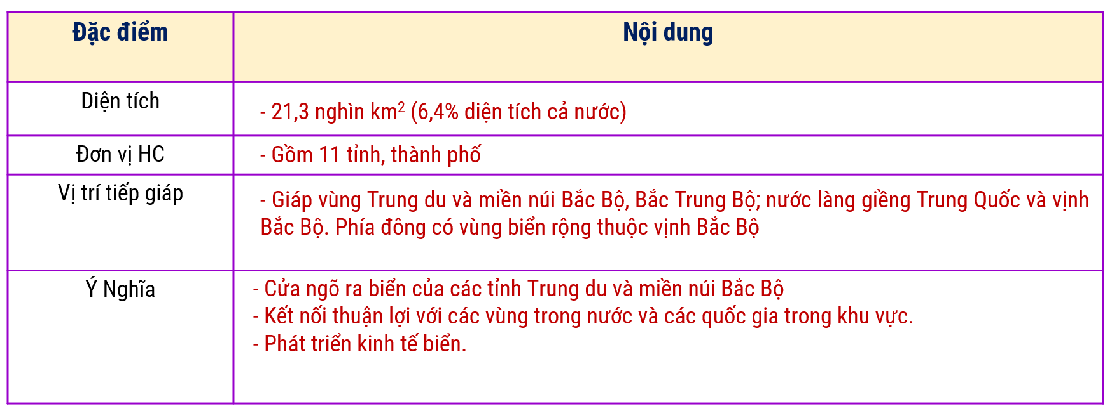
d. Cách thức tổ chức
Bước 1: Giao nhiệm vụ cho học sinh
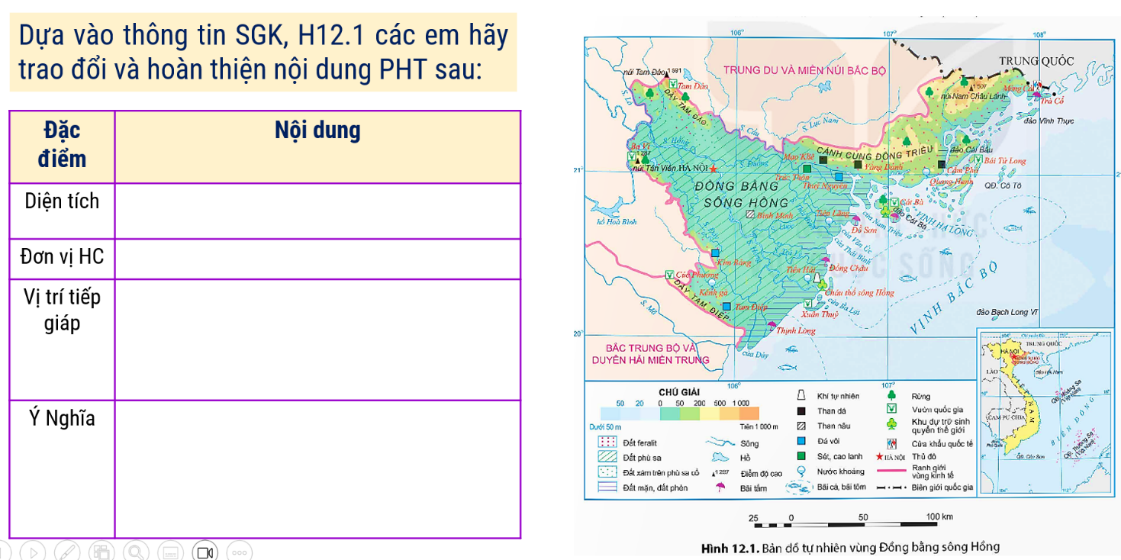
Bước 2: Thực hiện nhiệm vụ cá nhân/nhóm
Bước 3: Báo cáo kết quả
Bước 4: Đánh giá và chốt kiến thức
- Giáo viên quan sát, nhận xét đánh giá quá trình thực hiện của học sinh về thái độ, tinh thần học tập, khả năng giao tiếp, trình bày và đánh giá kết quả cuối cùng của học sinh.
- Chuẩn kiến thức
1. Vị trí địa lí và phạm vi lãnh thổ
- Diện tích: 21,3 nghìn km2 (6,4% diện tích cả nước)
- Bao gồm 11 tỉnh, thành phố: Hà Nội, Hải Phòng, Quảng Ninh, Vĩnh Phúc, Bắc Ninh, Hải Dương, Hưng Yên, Thái Bình, Hà Nam, Nam Định, Ninh Bình.
- Giáp vùng Trung du và miền núi Bắc Bộ, Bắc Trung Bộ; nước làng giềng Trung Quốc và vịnh Bắc Bộ. Phía đông có vùng biển rộng thuộc vịnh Bắc Bộ
=> Thuận lợi: Cửa ngõ ra biển của các tỉnh Trung du và miền núi Bắc Bộ. Kết nối thuận lợi với các vùng trong nước và các quốc gia trong khu vực. Phát triển kinh tế biển.
2.2. Tìm hiểu điều kiện tự nhiên và tài nguyên thiên nhiên của vùng Đồng bằng sông Hồng
a. Mục tiêu
- Phân tích được thế mạnh của vùng về tài nguyên thiên nhiên đối với sự phát triển nông nghiệp, lâm nghiệp và thủy sản; vấn đề phát triển kinh tế biển.
b. Nội dung
- Dựa vào hình 12.1, thông tin SGK, phân tích được thế mạnh của vùng về tài nguyên thiên nhiên đối với sự phát triển nông nghiệp, lâm nghiệp và thủy sản; vấn đề phát triển kinh tế biển.
c. Sản Phẩm
- Thông tin phản hồi của học sinh
d. Cách thức tổ chức
Bước 1: Giao nhiệm vụ cho học sinh
Nhiệm vụ 1
- Hoạt động cặp đôi (5p)
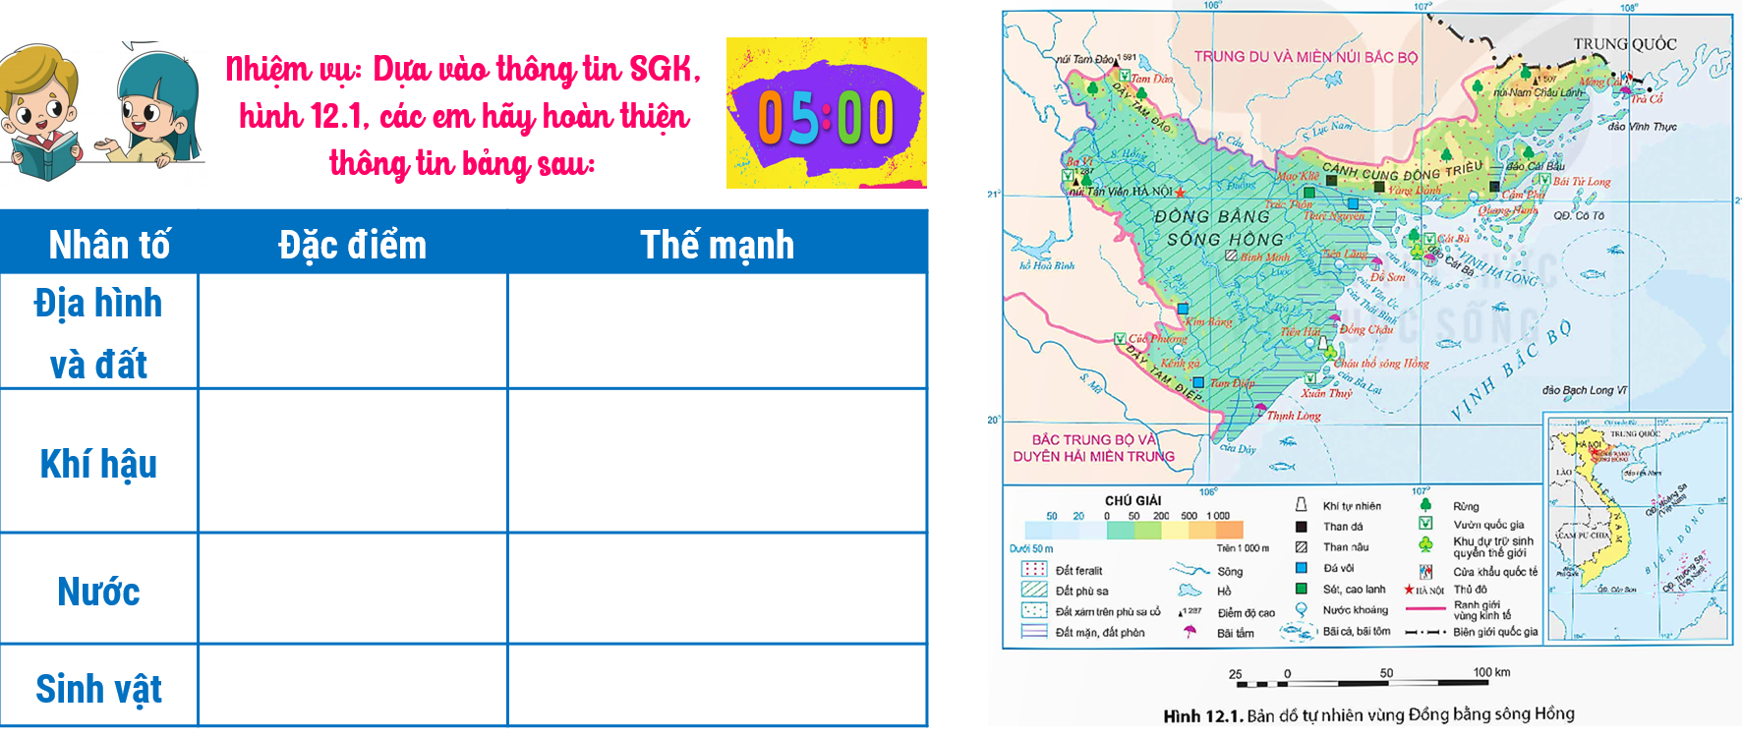
Nhiệm vụ 2: Dựa vào hình 12.1 và thông tin trong bài, hãy phân tích những thế mạnh về phát triển kinh tế biển, đảo của vùng Đồng bằng sông Hồng.
Bước 2: Thực hiện nhiệm vụ cá nhân/nhóm
Bước 3: Báo cáo kết quả
Bước 4: Đánh giá và chốt kiến thức
- Giáo viên quan sát, nhận xét đánh giá quá trình thực hiện của học sinh về thái độ, tinh thần học tập, khả năng giao tiếp, trình bày và đánh giá kết quả cuối cùng của học sinh.
- Chuẩn kiến thức
2. Đặc điểm điều kiện tự nhiên và tài nguyên thiên nhiên
1. Thế mạnh về tài nguyên thiên nhiên để phát triển nông nghiệp, lâm nghiệp và thủy sản
- Địa hình, đất:
+ Phần lớn địa hình bằng phẳng, đất phù sa màu mỡ, thích hợp trồng cây lương thực, cây thực phẩm và cây ăn quả.
+ Khu vực đồi núi có đất feralit thích hợp cho phát triển rừng, cây công nghiệp, cây dược liệu.
+ Ven biển có đất mặn, đất phèn; một số nơi có đất xám trên phù sa cổ, có thể khai thác cho sản xuất nông nghiệp.
- Khí hậu: Nhiệt đới ẩm gió mùa, có một mùa đông lạnh => Thuận lợi cho cây trồng, vật nuôi phát triển quanh năm, tạo điều kiện xen canh, tăng vụ, thế mạnh trồng cây ưa lạnh.
- Nước: Mạng lưới sông ngòi dày đặc; nhiều hồ => thuận lợi sản xuất nông nghiệp và nuôi trồng thủy sản nước ngọt. Nguồn nước khoáng ở Quảng Ninh, Ninh Bình, Thái Bình có thể khai thác cho công nghiệp sản xuất đồ uống và phát triển du lịch.
- Sinh vật: Phong phú và đa dạng, nhiều loài động thực vật quý hiếm và có giá trị kinh tế cao.
2. Vấn đề phát triển kinh tế biển
- Vùng có vùng biển rộng lớn, đường bờ biển kéo dài với nhiều vũng vịnh, cửa sông thuận lợi để xây dựng cảng biển, phát triển giao thông vận tải đường biển.
- Vùng biển có nhiều cảnh đẹp => Là cơ sở để phát triển du lịch biển.
- Có nhiều hải sản thuận lợi cho khai thác; ven bờ và ven các đảo thuận lợi cho nuôi trồng hải sản. Tiềm năng về cát thủy tinh, ti-tan; Thái Bình có tiềm năng về khí tự nhiên; một số nơi phát triển nghề làm muối,…
- Hình thành một số khu kinh tế ven biển.
- Phát triển kinh tế biển gây ra một số vấn đề về ô nhiễm môi trường, suy thoái tài nguyên => Phát triển kinh tế biển theo hướng tăng trưởng xanh, bảo tồn đa dạng sinh học và các hệ sinh thái biển.
2.3. Tìm hiểu đặc điểm dân cư xã hội vùng Đồng bằng sông Hồng
a. Mục tiêu
- Phân tích được đặc điểm dân cư, nguồn lao động và ảnh hưởng của các nhân tố này đến sự phát triển kinh tế - xã hội của vùng.
b. Nội dung
- Dựa vào thông tin SGK phân tích được đặc điểm dân cư, nguồn lao động và ảnh hưởng của các nhân tố này đến sự phát triển kinh tế - xã hội của vùng.
c. Sản Phẩm
d. Cách thức tổ chức
Bước 1: Giao nhiệm vụ cho học sinh
Nhiệm vụ 1:
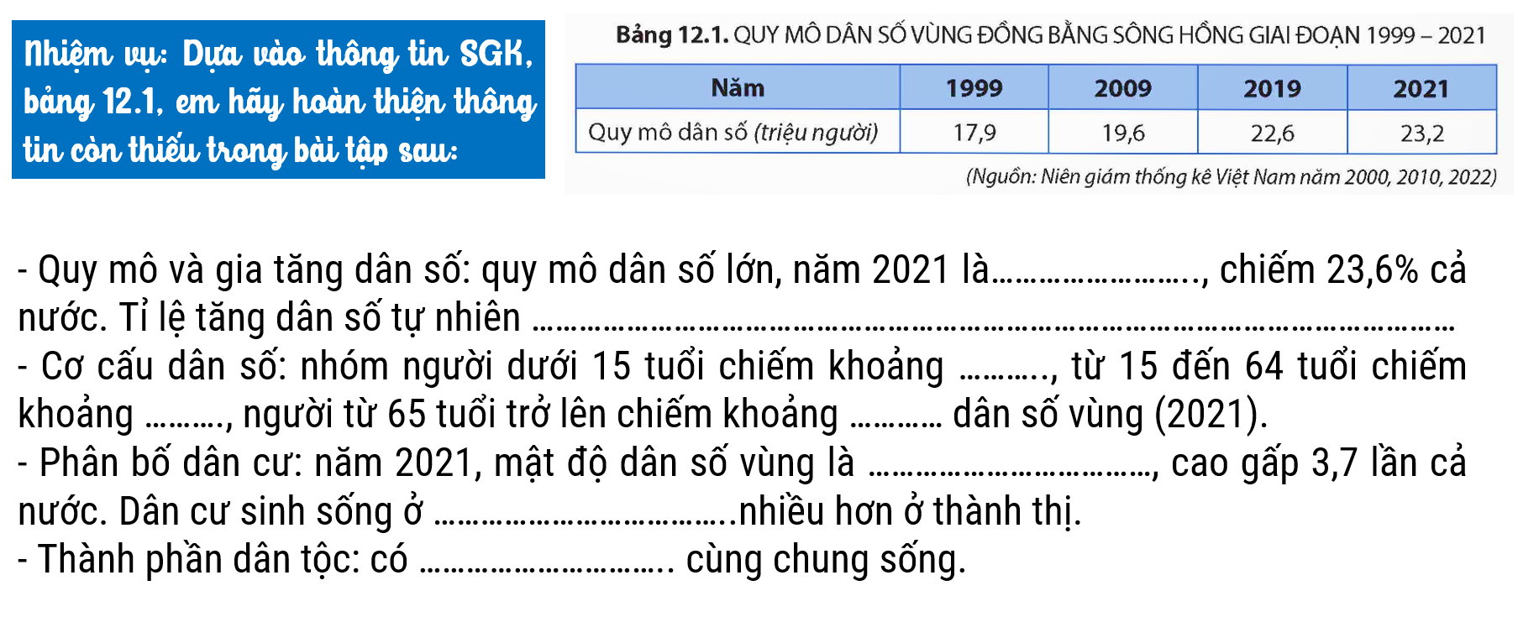
Nhiệm vụ 2:
+ Dựa vào bảng 12.2, so sánh tỉ lệ lao động từ 15 tuổi trở lên đang làm việc đã qua đào tạo của vùng Đồng bằng sông Hồng và cả nước?
+ Dựa vào thông tin SGK, kết hợp bảng 12.2 em hãy nêu một số thế mạnh về nguồn lao động ở vùng Đồng bằng sông Hồng?
+ Ảnh hưởng của đặc điểm dân cư và lao động đến sự phát triển kinh tế xã hội của vùng
ĐB sông Hồng?
- Nhiệm vụ 3: Dựa vào thông tin SGK, hãy phân tích vấn đề đô thị hóa ở vùng Đồng bằng sông Hồng?
Bước 2: Thực hiện nhiệm vụ nhóm/cá nhân.
Bước 3: Báo cáo kết quả làm việc nhóm/cá nhân.
Bước 4: Đánh giá và chốt kiến thức
- Giáo viên quan sát, nhận xét đánh giá quá trình thực hiện của học sinh về thái độ, tinh thần học tập, khả năng giao tiếp, trình bày và đánh giá kết quả cuối cùng của học sinh.
- Chuẩn kiến thức
3. Dân cư xã hội
a. Dân cư
- Quy mô và gia tăng dân số: quy mô dân số lớn, năm 2021 là 23,2 triệu người, chiếm 23,6% cả nước. Tỉ lệ tăng dân số tự nhiên cao.
- Cơ cấu dân số: nhóm người dưới 15 tuổi chiếm khoảng 25%, từ 15 đến 64 tuổi chiếm khoảng 65%, người từ 65 tuổi trở lên chiếm khoảng 10% dân số vùng (2021).
- Phân bố dân cư: năm 2021, mật độ dân số vùng là 1091 người/km2, cao gấp 3,7 lần cả nước. Dân cư sinh sống ở khu vực nông thôn nhiều hơn ở thành thị.
- Thành phần dân tộc: có nhiều dân tộc cùng chung sống.
b. Nguồn lao động
- Số lượng: nguồn lao động dồi dào, lực lượng lao động từ 15 tuổi trở lên có khoảng 11,4 triệu người, chiếm gần 50% tổng số dân toàn vùng (2021).
- Chất lượng: có nhiều kinh nghiệm trong sản xuất nông nghiệp, tiểu thủ công nghiệp. Trình độ lao động ngày càng nâng cao, tỉ lệ lao động đã qua đào tạo đứng đầu cả nước.
- Phân bố: tỉ lệ lao động khu vực công nghiệp và xây dựng, dịch vụ ngày càng tăng (chiếm khoảng 86% tổng số lao động toàn vùng năm 2021). Lao động có trình độ cao tập trung ở các đô thị, nhất là Hà Nội và Hải Phòng.
c. Đô thị hóa
- Đô thị được hình thành từ rất sớm.
- Từ khi thực hiện Đổi mới đất nước, tác động của công nghiệp hóa, hiện đại hóa nên quá trình đô thị hóa diễn ra nhanh. Tỉ lệ dân thành thị tăng và cao hơn trung bình cả nước. Có mạng lưới đô thị dày đặc, quy mô đô thị mở rộng; có Hà Nội là đô thị đặc biệt.
- Xu hướng đô thị hóa: hình thành các đô thị hiện đại, đô thị thông minh, đô thị xanh, đô thị vệ tinh, vùng đô thị,…
- Đô thị hóa góp phần thúc đẩy quá trình sản xuất hàng hóa, chuyển dịch cơ cấu lao động và cơ cấu kinh tế theo hướng tích cực, nâng cao đời sống người dân trong vùng.
- Tuy nhiên, sự tập trung đông dân cư vào các đô thị lớn gây một số khó khăn cần giải quyết như ô nhiễm môi trường, ùn tắc giao thông,…
2.4. Tìm hiểu vị thế của thủ đô Hà Nội
a. Mục tiêu
- Tìm hiểu vị thế của Thủ đô Hà Nội.
b. Nội dung
- Dựa vào thông tin SGK, trình bày đặc điểm vị thế của Thủ đô Hà Nội.
c. Sản Phẩm
d. Cách thức tổ chức
Bước 1: Giao nhiệm vụ cho học sinh
- Dựa vào thông tin SGK, hãy trình bày vị thế của Thủ đô Hà Nội?
Bước 2: Thực hiện nhiệm vụ nhóm/cá nhân.
Bước 3: Báo cáo kết quả làm việc nhóm/cá nhân.
Bước 4: Đánh giá và chốt kiến thức
- Giáo viên quan sát, nhận xét đánh giá quá trình thực hiện của học sinh về thái độ, tinh thần học tập, khả năng giao tiếp, trình bày và đánh giá kết quả cuối cùng của học sinh.
- Chuẩn kiến thức
4. Vị thế của Thủ đô Hà Nội
- Vị thế đặc biệt quan trọng đối với vùng Đồng bằng sông Hồng và cả nước. Là trung tâm đầu não chính trị - hành chính quốc gia, là trung tâm lớn về kinh tế, văn hóa, khoa học, giáo dục, giao dịch quốc tế,…
- Năm 2021, tổng sản phẩm của Hà Nội chiếm khoảng 41% GRDP toàn vùng Đồng bằng sông Hồng, khoảng 12% GDP cả nước. Thu hút vốn đầu tư trực tiếp nước ngoài và có trị giá xuất khẩu đứng hàng đầu cả nước.
- Có sức lan tỏa, thúc đẩy vùng Đồng bằng sông Hồng, Vùng kinh tế trọng điểm Bắc Bộ và cả nước cùng phát triển. Trong tương lai, Hà Nội phấn đấu phát triển ngang tầm thủ đô các nước phát triển trong khu vực.
2.5. Tìm hiểu sự phát triển và phân bố kinh tế vùng Đồng bằng sông Hồng
a. Mục tiêu
- Trình bày được sự phát triển và phân bố một trong các ngành kinh tế của vùng.
b. Nội dung
- Dựa vào thông tin SGK, trình bày được sự phát triển và phân bố một trong các ngành kinh tế của vùng.
c. Sản Phẩm
- Thông tin phản hồi phiếu học tập.
- Câu trả lời của học sinh
d. Cách thức tổ chức
Bước 1: Giao nhiệm vụ cho học sinh
Nhiệm vụ 1: Dựa vào thông tin SGK, em hãy trình bày khái quát đặc điểm phát triển kinh tế của vùng, theo gợi ý sau:
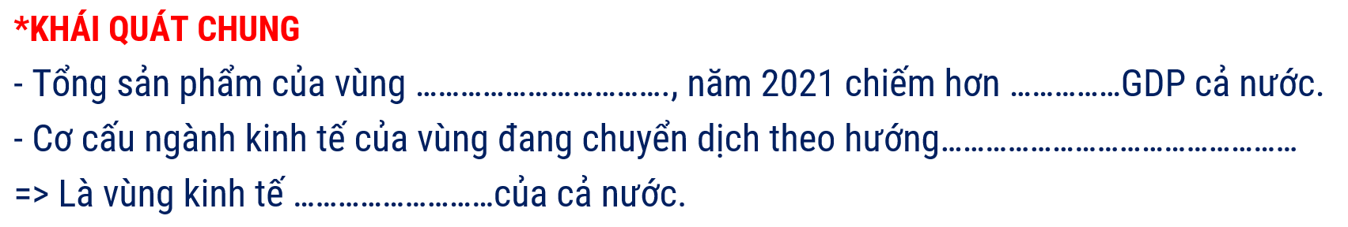
Nhiệm vụ 2:
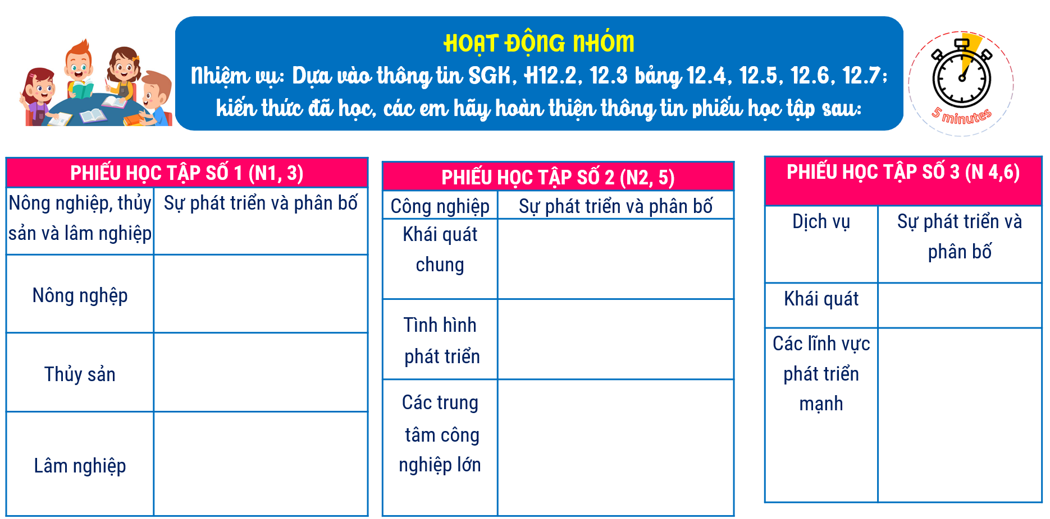
+ Vì sao vùng ĐB sông Hồng là một trong hai đầu mối giao thông quan trọng nhất cả nước?
Bước 2: Thực hiện nhiệm vụ nhóm/cá nhân.
Bước 3: Báo cáo kết quả làm việc nhóm/cá nhân.
Bước 4: Đánh giá và chốt kiến thức
- Giáo viên quan sát, nhận xét đánh giá quá trình thực hiện của học sinh về thái độ, tinh thần học tập, khả năng giao tiếp, trình bày và đánh giá kết quả cuối cùng của học sinh.
- Chuẩn kiến thức
5. Tình hình triển và phân bố kinh tế
a. Nông nghiệp, thủy sản và lâm nghiệp
- Nông nghiệp:
+ Trồng trọt: Vùng sản xuất cây lương thực lớn thứ 2 cả nước, chủ yếu là cây lúa. năng suất lúa đứng hàng đầu cả nước.Thế mạnh trồng cây thực phẩm, nhất là cây vụ đông. Cây ăn quả xu hướng mở rộng diện tích.
+ Chăn nuôi: Chú trọng phát triển, phương thức chăn nuôi hiện đại, quy mô lớn ngày càng phổ biến.
- Thủy sản:
+ Khai thác và nuôi trồng được đẩy mạnh, sản lượng thủy sản tăng liên tục.
+ Phương tiện khai thác ngày càng hiện đại, nuôi trồng công nghiệp ngày càng phổ biến.
- Lâm nghiệp:
+ Diện tích rừng và sản lượng gỗ khai thác còn ít. Quảng Ninh có diện tích rừng và sản lượng gỗ khai thác lớn nhất.
+ Rừng được chú trọng bảo vệ, nhất là ở các vườn quốc gia, các khu dự trữ sinh quyển.
+ Nghề trồng dược liệu ở khu vực đồi núi ngày càng phát triển.
b. Công nghiệp
- Công nghiệp hình thành sớm nhất cả nước. Năm 2021, tổng sản phẩm đóng góp khoảng 35% GRDP vùng.
- Cơ cấu ngành đa dạng
- Các ngành quan trọng: CN sản xuất, chế biến thực phẩm; sản xuất đồ uống; dệt và sản xuất trang phục; sản xuất sản phẩm điện tử, máy vi tính; sản xuất ô tô và xe có động cơ khác; nhiệt điện; khai thác than; sản xuất vật liệu xây dựng, …
- Mức độ tập trung công nghiệp cao, thu hút vốn đầu tư nước ngoài.
c. Dịch vụ
- Đóng góp 42,1% vào GRDP vùng Đồng bằng sông Hồng (2021). Hoạt động dịch vụ đa dạng.
- Thương mại: nội thương phát triển khắp các địa phương, hàng hóa đa dạng, hình thức mua bán phong phú, hiện đại; Ngoại thương có tỉ trọng trị giá xuất khẩu chiếm khoảng 35% cả nước (2021).
- Giao thông vận tải: Ngày càng hiện đại, nhiều loại hình khác nhau, kết nối các địa phương trong vùng và cả nước cũng như quốc tế. Hà Nội và Hải Phòng là hai đầu mối giao thông vận tải quan trọng nhất ở vùng.
- Tài chính - ngân hang phát triển rộng khắp, Hà Nội là một trong 2 trung tâm tài chính ngân hàng lớn nhất cả nước.
- Du lịch nhiều tiềm năng phát triển, dần trở thành ngành kinh tế mũi nhọn của vùng.
- Bưu chính viễn thông, logistics, giáo dục - đào tạo, y tế,…cũng phát triển rất mạnh.
3. Hoạt động luyện tập
a. Mục tiêu
- Củng cố kiến thức bài học.
b. Nội dung
- Ôn tập bằng trò chơi ĐẬP CHUỘT
c. Sản Phẩm
- Câu trả lời của học sinh
d. Cách thức tổ chức
Bước 1: Giao nhiệm vụ cho học sinh
Nhiệm vụ 1: Trò chơi ĐẬP CHUỘT
- Chia lớp thành 2 đội chơi, và lần lượt lựa chọn các câu hỏi.
- Nếu trả lời đúng các em sẽ giành được điểm tương ứng của câu hỏi đó.
- Đội chiến thắng sẽ là đội có số điểm cao nhất sau tất cả các câu hỏi.
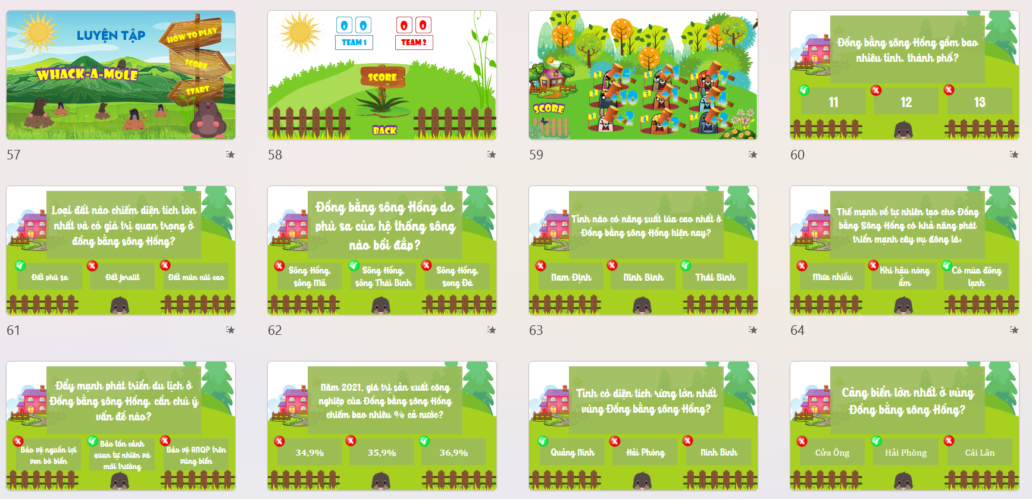
Bước 2: Thực hiện nhiệm vụ
Bước 3: Báo cáo kết quả làm việc
Bước 4: GV nhận xét, đánh giá và chuẩn kiến thức.
4. Hoạt động vận dụng
a. Mục tiêu
- Vận dụng kiến thức đã học để giải quyết vấn đề trong thực tiễn.
b. Nội dung
- Lựa chọn và hoàn thành một trong hai nhiệm vụ:
1. Sưu tầm thông tin về một trung tâm công nghiệp ở vùng Đồng bằng sông Hồng.
2. Tìm hiểu tư liệu và giới thiệu về một số điểm du lịch ở vùng Đồng bằng sông Hồng.
c. Sản Phẩm
- Bài làm của học sinh.
d. Cách thức tổ chức
Bước 1: Giao nhiệm vụ: Lựa chọn và hoàn thành một trong hai nhiệm vụ:
1. Sưu tầm thông tin về một trung tâm công nghiệp ở vùng Đồng bằng sông Hồng.
2. Tìm hiểu tư liệu và giới thiệu về một số điểm du lịch ở vùng Đồng bằng sông Hồng.
Bước 2: Thực hiện nhiệm vụ
Bước 3: Báo cáo kết quả làm việc vào zalo, padlet.
Bước 4: GV quan sát, nhận xét đánh giá hoạt động học của HS.
TÊN BÀI DẠY - BÀI 13: THỰC HÀNH
TÌM HIỂU VÙNG KINH TẾ TRỌNG ĐIỂM BẮC BỘ
Môn học/Hoạt động giáo dục: LỊCH SỬ VÀ ĐỊA LÍ; Lớp: 9
Thời gian thực hiện: 1 tiết
I. MỤC TIÊU
1. Về kiến thức
- Sưu tầm tư liệu và trình bày được về Vùng kinh tế trọng điểm Bắc Bộ.
2. Về năng lực
- Năng lực chung:
+ Tự chủ và tự học thông qua việc luôn chủ động, tích cực thực hiện những công việc của bản thân trong học tập.
+ Giao tiếp và hợp tác: Sử dụng ngôn ngữ, kết hợp với các công cụ học tập để trình bày thông tin, thảo luận nhóm.
+ Giải quyết vấn đề và sáng tạo thông qua thu thập và làm rõ các thông tin về vùng, đề xuất và phân tích được một số giải pháp giải quyết vấn đề của vùng.
- Năng lực Địa lí
+ Tìm hiểu địa lí: Phát triển năng lực tìm hiểu địa lí từ sách, báo, internet, thực tế,... Phát triển năng lực hợp tác và giao tiếp, giải quyết vấn đề và sáng tạo,...
+ Vận dụng kiến thức kĩ năng đã học: tìm kiếm các thông tin từ các nguồn tin cậy để thực hiện chủ đề học tập khám phá từ thực tiễn.
3. Về phẩm chất
- Chăm chỉ: Có ý thức đánh giá điểm mạnh, điểm yếu của bản thân, thuận lợi, khó khăn trong học tập để xây dựng kế hoạch học tập. Có ý chí vượt qua khó khăn để đạt kết quả tốt trong học tập.
- Nhân ái: Nhận thức đúng đắn và có hành động thiết thực giúp đỡ người có mức thu nhập thấp.
- Trách nhiệm: Có trách nhiệm trong việc thực hiện nhiệm vụ học tập (cá nhân/nhóm).
II. THIẾT BỊ DẠY HỌC VÀ HỌC LIỆU
- Máy tính, máy chiếu, thiết bị điện tử kết nối internet (nếu có),...
- Bản đồ Vùng kinh tế trọng điểm Bắc Bộ.
- Các thiết bị và học liệu khác có liên quan đến nội dung bài học (tranh ảnh, video, bảng số liệu,...).
- SGK Lịch sử và Địa lí 9 (Kết nối tri thức với cuộc sống).
III. TIẾN TRÌNH DẠY HỌC
1. Hoạt động xuất phát/ khởi động
a. Mục tiêu
- Kết nối vào bài học, tạo hứng thú cho người học.
b. Nội dung
- Học sinh tham gia trò chơi để tìm ra từ khóa kết nối vào bài học.
d. Cách thức tổ chức
Bước 1: Giao nhiệm vụ: Tham gia trò chơi ĐOÁN TÊN TỈNH, THÀNH PHỐ qua hình ảnh?
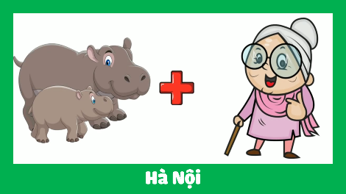 | 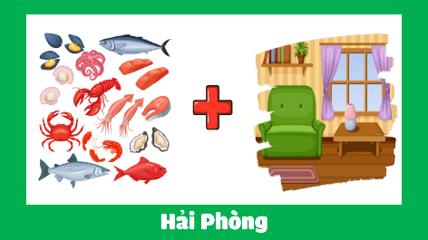 | 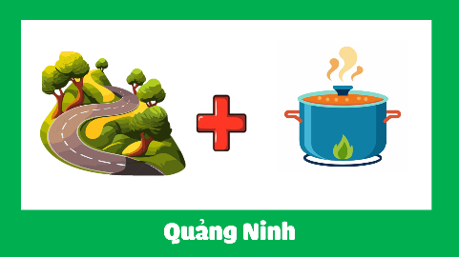
- Em hãy xác định vị trí của 3 tỉnh, thành phố đó trên bản đồ kinh tế vùng Đồng bằng sông Hồng?
Bước 2: HS tiến hành hoạt động trong 3 phút.
Bước 3: HS trả lời câu hỏi.
Bước 4: GV chuẩn kiến thức và vào bài mới.
GV quan sát, nhận xét đánh giá hoạt động học của HS => Từ câu trả lời của học sinh, GV kết nối vào bài học
2. Hoạt động 2: Hình thành kiến thức mới
a. Mục tiêu
- Sưu tầm tư liệu và trình bày được về Vùng kinh tế trọng điểm Bắc Bộ.
b. Nội dung
- Sản phẩm dự án học tập của học sinh về Vùng kinh tế trọng điểm Bắc Bộ.
c. Sản Phẩm:
- Câu trả lời của học sinh.
d. Cách thức tổ chức
Bước 1: Giao nhiệm vụ cho học sinh
BÁO CÁO VỀ VÙNG KTTĐ BẮC BỘ
Trình bày khái quát về Vùng kinh tế trọng điểm Bắc Bộ.
- Tên các tỉnh, thành phố; diện tích, dân số Vùng kinh tế trọng điểm Bắc Bộ.
- Trình bày một số thế mạnh nổi trội của vùng về vị trí địa lí, tài nguyên thiên nhiên, nguồn lao động, cơ sở hạ tầng, vốn đầu tư,…
- Kể tên một số ngành kinh tế tiêu biểu.
- Vai trò của vùng đối với nền kinh tế cả nước (đóng góp của vùng vào GDP cả nước).
Hình thức sản phẩm:
*Hình thức
- Infografic, powerpoint, sơ đồ tư duy, video, …
Bước 2: Thực hiện nhiệm vụ nhóm
Bước 3: Báo cáo kết quả
- Mỗi nhóm báo cáo sản phẩm trong thời gian tối đa là 3 phút
- Các nhóm khác lắng nghe, ghi chép nhận xét và đặt câu hỏi cho nhóm khác.
- Điểm cộng cho các câu hỏi/ trả lời hay.
Bước 4: Đánh giá và chốt kiến thức
- Giáo viên quan sát, nhận xét đánh giá quá trình thực hiện của học sinh về thái độ, tinh thần học tập, khả năng giao tiếp, trình bày và đánh giá kết quả cuối cùng của học sinh
3. Hoạt động luyện tập
a. Mục tiêu
- Củng cố kiến thức bài học.
b. Nội dung
- Dựa vào kiến thức đã học, trả lời các câu hỏi.
c. Sản Phẩm
- Câu trả lời của học sinh
d. Cách thức tổ chức
Bước 1: Giao nhiệm vụ cho học sinh:
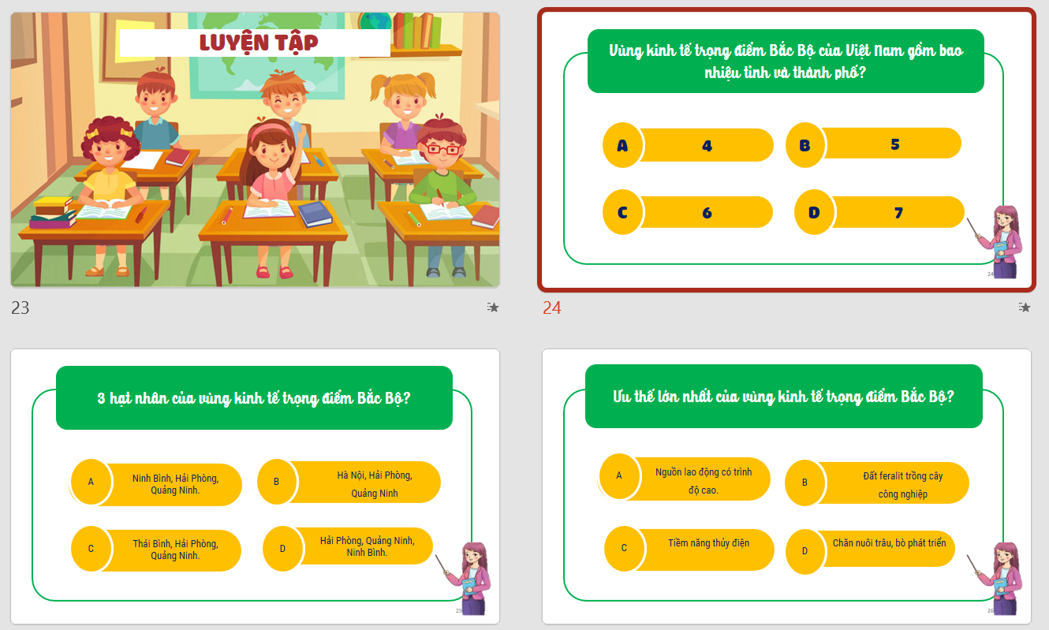 | 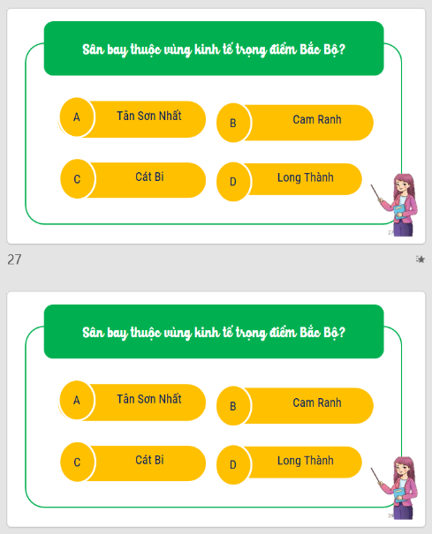
Bước 2: Thực hiện nhiệm vụ
- HS dựa vào kiến thức đã học trong bài để tra lời câu hỏi.
Bước 3: Báo cáo kết quả làm việc
Bước 4: GV nhận xét, đánh giá và chuẩn kiến thức.
4. Hoạt động vận dụng
a. Mục tiêu
- Vận dụng kiến thức đã học để giải quyết vấn đề trong thực tiễn.
b. Nội dung
- Tìm kiếm thông tin về một trung tâm kinh tế lớn thuộc vùng kinh tế trọng điểm Bắc Bộ?
c. Sản Phẩm
- Câu trả lời của học sinh.
d. Cách thức tổ chức
Bước 1: Giao nhiệm vụ
- Tìm kiếm thông tin về một trung tâm kinh tế lớn thuộc vùng kinh tế trọng điểm Bắc Bộ?
Bước 2: Thực hiện nhiệm vụ
Bước 3: Báo cáo kết quả làm việc vào tuần học tiếp theo.
Bước 4: GV quan sát, nhận xét đánh giá hoạt động học của HS.
TÊN BÀI DẠY - BÀI 14: BẮC TRUNG BỘ
Môn học/Hoạt động giáo dục: LỊCH SỬ VÀ ĐỊA LÍ; Lớp: 9
Thời gian thực hiện: 3 tiết
I. MỤC TIÊU
1. Về kiến thức
- Xác định được trên bản đồ vị trí địa lí và phạm vi lãnh thổ của Bắc Trung Bộ.
- Trình bày được đặc điểm phân hóa của tự nhiên và giải thích ảnh hưởng của tự nhiên đến sự hình thành cơ cấu kinh tế của Bắc Trung Bộ.
- Trình bày được vấn đề phòng chống thiên tai và ứng phó với biến đổi khí hậu ở Bắc Trung Bộ.
- Trình bày và giải thích được đặc điểm phân bố dân cư ở Bắc Trung Bộ.
- Phân tích được sự phát triển và phân bố kinh tế ở Bắc Trung Bộ.
- Phân tích được thế mạnh về du lịch ở Bắc Trung Bộ.
- Phân tích được vấn đề phát triển kinh tế biển ở Bắc Trung Bộ.
2. Về năng lực
- Năng lực chung:
+ Tự chủ và tự học: tự thực hiện các nhiệm vụ học tập.
+ Giao tiếp và hợp tác: chủ động khi trình bày vấn đề, tự tin và biết kiểm soát cảm xúc, thái độ khi thảo luận cả lớp.
- Năng lực Địa lí
+ Nhận thức khoa học Địa lí: nhận thức thế giới theo quan điểm không gian, giải thích các hiện tượng và quá trình địa lí ở Bắc Trung Bộ.
+ Tìm hiểu địa lí: sử dụng các công cụ Địa lí học: bản đồ, biểu đồ, bảng số liệu,..., khai thác internet để tìm hiểu về tự nhiên, dân cư, kinh tế - xã hội ở Bắc Trung Bộ.
+ Vận dụng kiến thức, kĩ năng đã học để liên hệ thực tế về Bắc Trung Bộ.
3. Về phẩm chất
- Chăm chỉ: Có ý thức đánh giá điểm mạnh, điểm yếu của bản thân, thuận lợi, khó khăn trong học tập để xây dựng kế hoạch học tập. Có ý chí vượt qua khó khăn để đạt kết quả tốt trong học tập.
- Nhân ái: Nhận thức đúng đắn và có hành động thiết thực giúp đỡ người có mức thu nhập thấp.
- Trách nhiệm: Có ý thức trách nhiệm bảo vệ môi trường, sử dụng hợp lí tài nguyên thiên nhiên,...
II. THIẾT BỊ DẠY HỌC VÀ HỌC LIỆU
- Máy tính, máy chiếu, thiết bị điện tử kết nối internet (nếu có),...
- Bản đồ hành chính Việt Nam, bản đồ tự nhiên Bắc Trung Bộ, bản đồ kinh tế Bắc Trung Bộ.
- Các thiết bị và học liệu khác có liên quan đến nội dung bài học (tranh ảnh, video, bảng số liệu,...).
- SGK Lịch sử và Địa lí 9 (Kết nối tri thức với cuộc sống).
III. TIẾN TRÌNH DẠY HỌC
1. Hoạt động xuất phát/ khởi động
a. Mục tiêu
- Kết nối vào bài học, tạo hứng thú cho người học.
b. Nội dung
- Học sinh tham gia trò chơi để tìm ra từ khóa kết nối vào bài học.
d. Cách thức tổ chức
Bước 1: Giao nhiệm vụ: Tham gia trò chơi VUA TIẾNG VIỆT qua hình ảnh?
 |  | 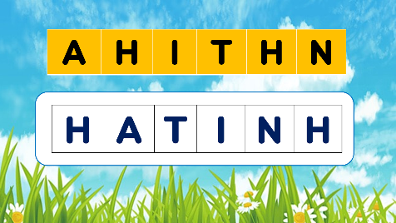
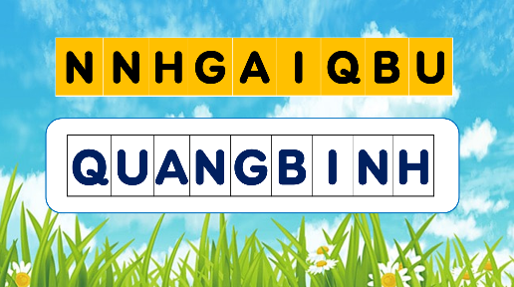 |  | 
-
Bước 2: HS tiến hành hoạt động trong 3 phút.
Bước 3: HS trả lời câu hỏi.
Bước 4: GV chuẩn kiến thức và vào bài mới.
GV quan sát, nhận xét đánh giá hoạt động học của HS => Từ câu trả lời của học sinh, GV kết nối vào bài học: Bắc Trung Bộ là một bộ phận lãnh thổ của vùng Bắc Trung Bộ và Duyên hải miền Trung, có điều kiện tự nhiên và tài nguyên thiên nhiên phong phú, văn hóa đa dạng. Điều kiện tự nhiên và dân cư của Bắc Trung Bộ có đặc điểm gì? Bắc Trung Bộ có thế mạnh gì trong phát triển kinh tế?
2. Hoạt động 2: Hình thành kiến thức mới
2.1. Tìm hiểu đặc điểm vị trí địa lí và phạm vi lãnh thổ Bắc Trung Bộ
a. Mục tiêu
- Xác định được trên bản đồ vị trí địa lí và phạm vi lãnh thổ của Bắc Trung Bộ.
b. Nội dung
- Tìm hiểu đặc điểm vị trí địa lí và phạm vi lãnh thổ Bắc Trung Bộ
c. Sản Phẩm:
- Thông tin phản hồi phiếu học tập của học sinh.
d. Cách thức tổ chức
Bước 1: Giao nhiệm vụ cho học sinh
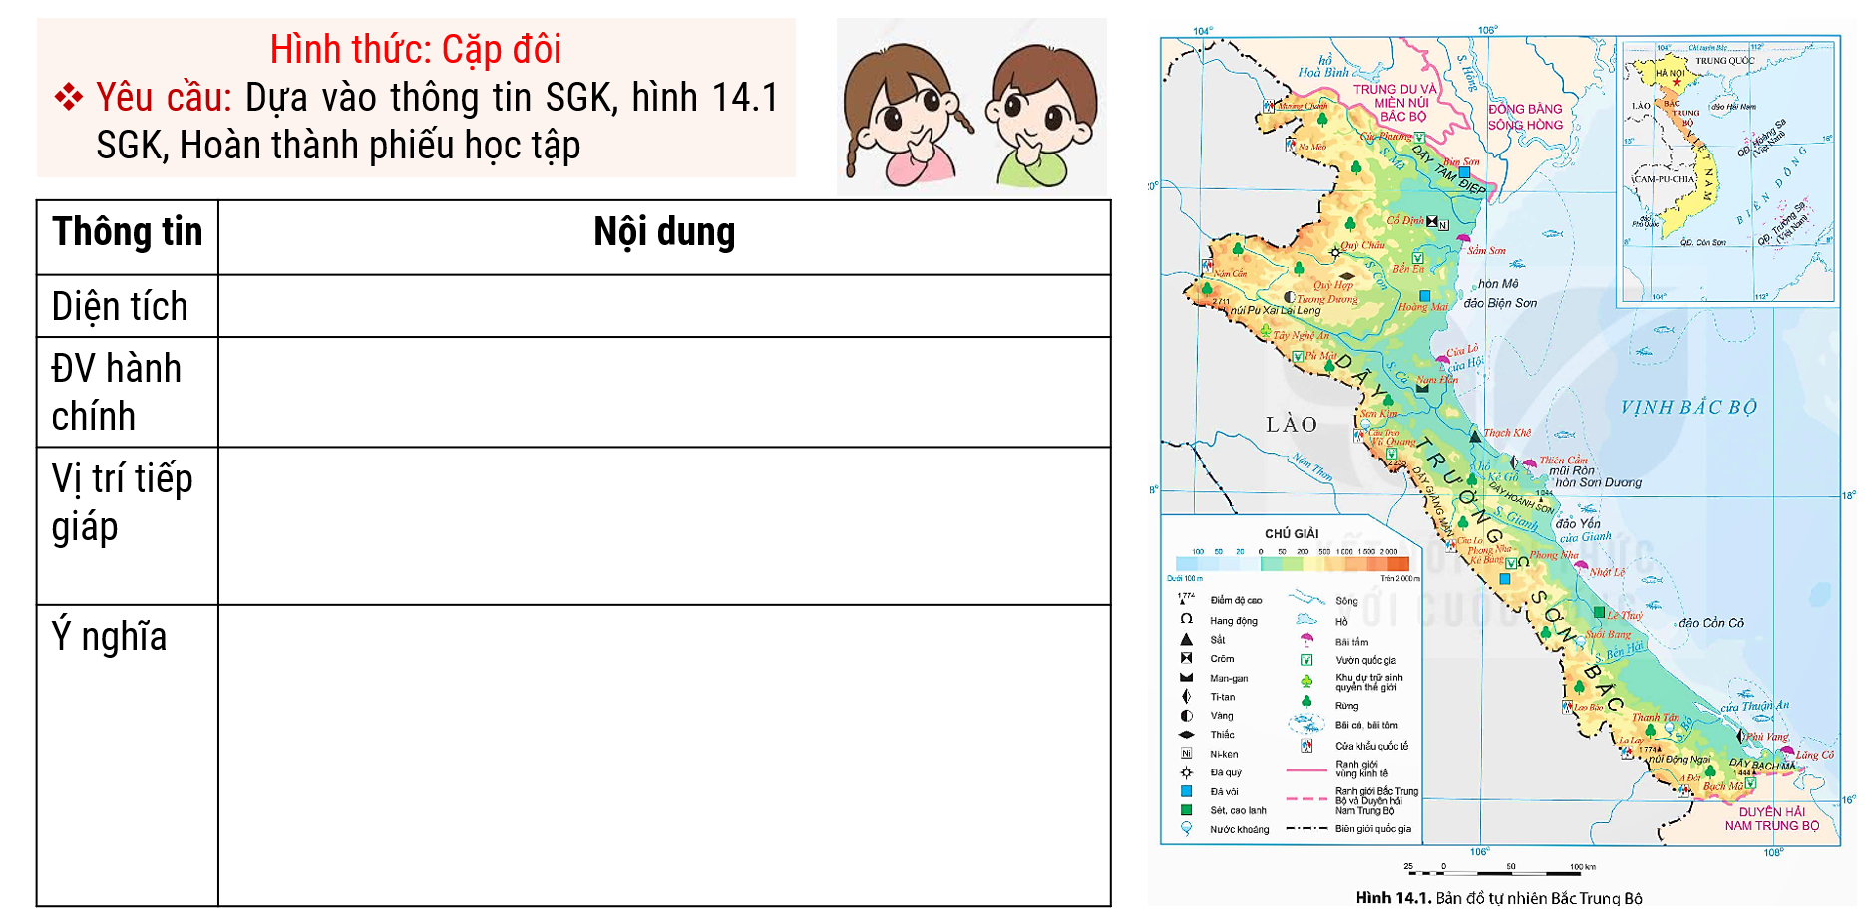
Bước 2: Thực hiện nhiệm vụ cặp đôi.
Bước 3: Báo cáo kết quả
- Các nhóm khác lắng nghe, ghi chép nhận xét và bổ sung.
Bước 4: Đánh giá và chốt kiến thức
- Giáo viên quan sát, nhận xét đánh giá quá trình thực hiện của học sinh về thái độ, tinh thần học tập, khả năng giao tiếp, trình bày và đánh giá kết quả cuối cùng của học sinh
- Chuẩn kiến thức
1. Vị trí địa lí và phạm vi lãnh thổ
- Diện tích: Hơn 51 nghìn km², chiếm 15,5% cả nước (2021)
- Gồm 6 tỉnh: Thanh Hóa, Nghệ An, Hà Tĩnh, Quảng Bình, Quảng Trị, Thừa Thiên Huế.
- Giáp vùng Trung du và miền núi Bắc Bộ, ĐB sông Hồng, Duyên hải Nam Trung Bộ và Lào. Phía đông giáp biển.
=> Ý nghĩa:
- Cầu nối giao lưu kinh tế, văn hóa giữa các vùng trên cả nước, với Lào và thuận lợi phát triển tổng hợp kinh tế biển.
- Hệ thống các đảo ven bờ có ý nghĩa quan trọng về kinh tế và quốc phòng an ninh.
2.2. Tìm hiểu điều kiện tự nhiên và tài nguyên thiên nhiên Bắc Trung Bộ
a. Mục tiêu
- Trình bày được đặc điểm phân hóa của tự nhiên và giải thích ảnh hưởng của tự nhiên đến sự hình thành cơ cấu kinh tế của Bắc Trung Bộ.
b. Nội dung
- Tìm hiểu điều kiện tự nhiên và tài nguyên thiên nhiên Bắc Trung Bộ
c. Sản Phẩm:
- Sản phẩm sơ đồ tư duy của học sinh về điều kiện tự nhiên và tài nguyên thiên nhiên Bắc Trung Bộ.
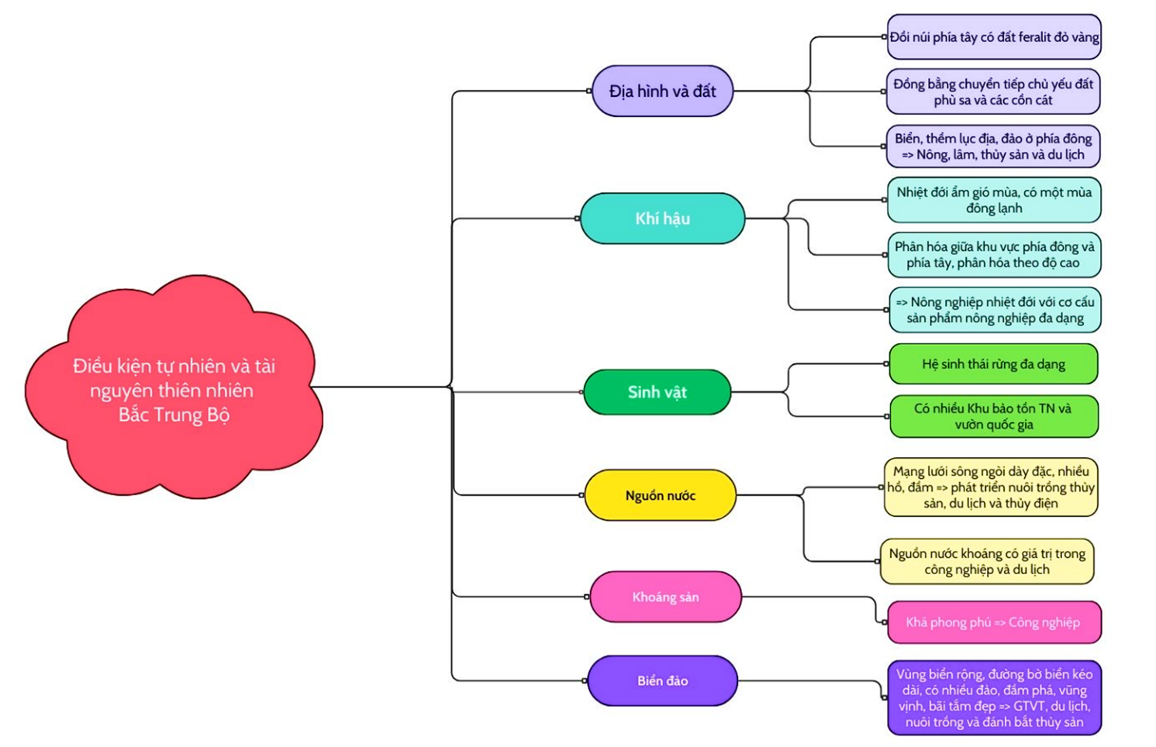
d. Cách thức tổ chức
Bước 1: Giao nhiệm vụ cho học sinh
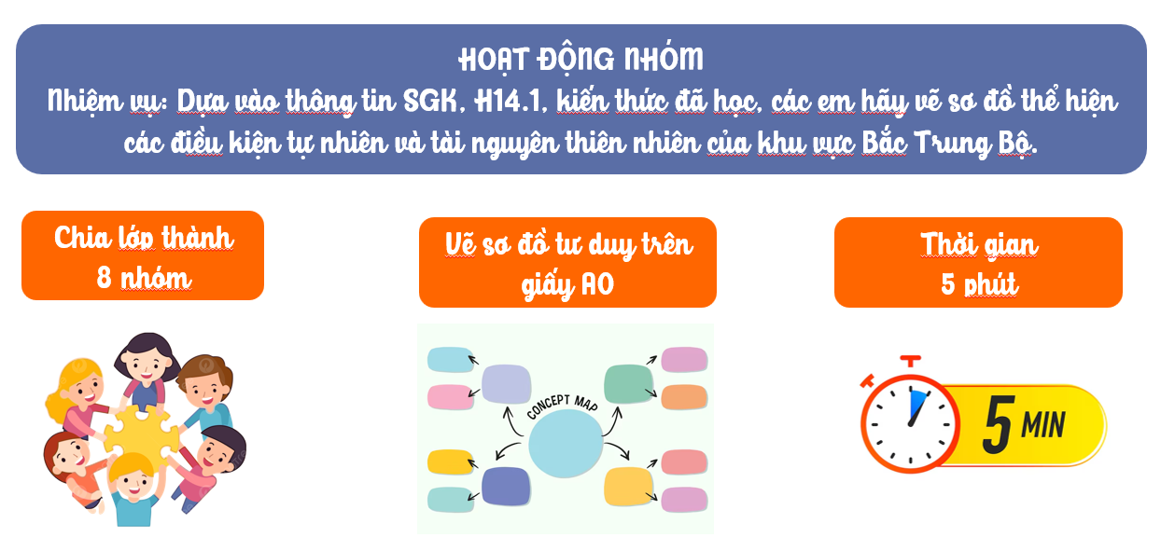
Bước 2: Thực hiện nhiệm vụ nhóm.
Bước 3: Báo cáo kết quả
- Các nhóm khác lắng nghe, ghi chép nhận xét và bổ sung.
Bước 4: Đánh giá và chốt kiến thức
- Giáo viên quan sát, nhận xét đánh giá quá trình thực hiện của học sinh về thái độ, tinh thần học tập, khả năng giao tiếp, trình bày và đánh giá kết quả cuối cùng của học sinh
- Chuẩn kiến thức
2. Điều kiện tự nhiên và tài nguyên thiên nhiên
- Địa hình, đất: từ tây sang đông, địa hình chia thành 3 dạng.
- Khí hậu nhiệt đới ẩm gió mùa, có một mùa đông lạnh, có sự phân hóa giữa khu vực phía đông và phía tây, phân hóa theo độ cao.
- Nguồn nước:
+ Mạng lưới sông ngòi dày đặc. Nhiều hồ, đầm, …phát triển nuôi trồng thủy sản, du lịch.
+ Nguồn nước khoáng có giá trị trong công nghiệp và du lịch (Sơn Kim, Suối Bang, Thanh Tân).
- Sinh vật: Hệ sinh thái rừng đa dạng.
- Tài nguyên khoáng sản khá phong phú, một số loại có trữ lượng lớn như sắt, đá vôi, crôm, ti-tan, thuận lợi phát triển nhiều ngành công nghiệp.
- Biển, đảo: vùng biển rộng, đường bờ biển kéo dài, hệ thống các đảo, đầm phá, vũng vịnh, bãi tắm đẹp, thuận lợi xây dựng cảng biển, phát triển du lịch biển, đánh bắt và nuôi trồng thủy sản, phát triển công nghiệp và dịch vụ biển.
2.3. Tìm hiểu về vấn đề phòng chống thiên tai và ứng phó với BĐKH ở Bắc Trung Bộ
a. Mục tiêu
- Trình bày được vấn đề phòng chống thiên tai và ứng phó với biến đổi khí hậu ở Bắc Trung Bộ.
b. Nội dung
- Tìm hiểu vấn đề phòng chống thiên tai và ứng phó với BĐKH ở Bắc Trung Bộ
c. Sản Phẩm:
- Câu trả lời của học sinh
d. Cách thức tổ chức
Bước 1: Giao nhiệm vụ cho học sinh
- Kể tên các thiên tai thường xảy ra ở Bắc Trung Bộ?
- Giải pháp phòng chống thiên tai hiệu quả?
- Ý nghĩa của việc phòng chống thiên tai ở Bắc Trung Bộ?
- Dựa vào thông tin SGK, em hãy hoàn thiện các thông tin về biểu hiện và giải pháp ứng phó với biến đổi khí hậu ở Bắc Trung Bộ?
Bước 2: Thực hiện nhiệm vụ cá nhân.
Bước 3: Báo cáo kết quả
- HS khác khác lắng nghe, nhận xét và bổ sung.
Bước 4: Đánh giá và chốt kiến thức
- Giáo viên quan sát, nhận xét đánh giá quá trình thực hiện của học sinh về thái độ, tinh thần học tập, khả năng giao tiếp, trình bày và đánh giá kết quả cuối cùng của học sinh
- Chuẩn kiến thức
3. Phòng chống thiên tai và ứng phó với biến đổi khí hậu
a. Phòng chống thiên tai
- Phòng ngừa
- Ứng phó
- Khắc phục hậu quả
b. Ứng phó với biến đổi khí hậu
- Giải pháp giảm nhẹ: sử dụng năng lượng tiết kiệm và hiệu quả, hạn chế sử dụng nhiên liệu hóa thạch; phát triển năng lượng tái tạo, …
- Giải pháp thích ứng: xây dựng hệ thống cảnh báo, dự báo; củng cố đê chắn sóng và đê biển; trồng rừng và bảo vệ rừng; tuyên truyền, ……
2.4. Tìm hiểu đặc điểm phân bố dân cư Bắc Trung Bộ
a. Mục tiêu
- Trình bày và giải thích được đặc điểm phân bố dân cư ở Bắc Trung Bộ.
b. Nội dung
- Tìm hiểu đặc điểm phân bố dân cư Bắc Trung Bộ
c. Sản Phẩm:
- Câu trả lời của học sinh
d. Cách thức tổ chức
Bước 1: Giao nhiệm vụ cho học sinh
- Trình bày đặc điểm phân bố dân cư Bắc Trung Bộ?
- Tại sao có sự phân bố dân cư khác nhau giữa khu vực đồi núi phía tây và đồng bằng ven biển phía đông, giữa nông thôn và thành thị?
Bước 2: Thực hiện nhiệm vụ nhóm.
Bước 3: Báo cáo kết quả
- HS khác lắng nghe, nhận xét và bổ sung.
Bước 4: Đánh giá và chốt kiến thức
- Giáo viên quan sát, nhận xét đánh giá quá trình thực hiện của học sinh về thái độ, tinh thần học tập, khả năng giao tiếp, trình bày và đánh giá kết quả cuối cùng của học sinh
- Chuẩn kiến thức
4. Phân bố dân cư
Dân cư phân bố khác nhau giữa khu vực đồi núi phía tây và đồng bằng ven biển phía đông, giữa nông thôn và thành thị.
- Phân bố dân tộc có sự đan xen và phân hóa giữa khu vực phía tây và phía đông.
- Phân bố dân cư có sự thay đổi theo thời gian: Mật độ dân số của khu vực phía tây tăng lên, dân cư tập trung vào một số trung tâm công nghiệp và đô thị.
2.5. Tìm hiểu sự phát triển và phân bố kinh tế Bắc Trung Bộ
a. Mục tiêu
- Phân tích được sự phát triển và phân bố kinh tế ở Bắc Trung Bộ.
- Phân tích được thế mạnh về du lịch ở Bắc Trung Bộ.
b. Nội dung
- Tìm hiểu hiểu sự phát triển và phân bố kinh tế Bắc Trung Bộ
c. Sản Phẩm:
- Câu trả lời của học sinh: Bắc Trung Bộ vị trí địa lí thuận lợi và tài nguyên du lịch hấp dẫn.
Tài nguyên du lịch tự nhiên rất đa dạng gồm:
+ Bãi biển, vườn quốc gia, hang động, cảnh quan núi, sông suối, hồ, đảo,…
+ Các địa điểm khai thác tài nguyên du lịch tự nhiên nổi bật như hệ thống hang động Sơn Đoòng, Phong Nha - Kẻ Bàng (Quảng Bình); bãi biển Sầm Sơn (Thanh Hóa), Cửa Lò (Nghệ An), Lăng Cô (Thừa Thiên Huế); các khu dự trữ sinh quyển, vườn quốc gia như Bến En, Pù Mát, Bạch Mã, Phong Nha - Kẻ Bàng,…
+ Tài nguyên du lịch văn hóa là các di sản văn hóa thế giới như Quần thể di tích Cố đô Huế, Thành nhà Hồ, Nhã nhạc cung đình Huế, Dân ca Ví Giặm Nghệ Tĩnh,…
d. Cách thức tổ chức
Bước 1: Giao nhiệm vụ cho học sinh
Nhiệm vụ 1: HOẠT ĐỘNG NHÓM
- Các em hãy trao đổi, và tìm hiểu tình hình phát triển các ngành kinh tế ở Bắc Trung Bộ?
+ Nhóm 1,2: Nông nghiệp và lâm nghiệp
+ Nhóm 3,4: công nghiệp
+ Nhóm 5,6: GTVT và du lịch
Nhiệm vụ 2: Chứng minh Bắc Trung Bộ có nhiều tiềm năng để phát triển du lịch?
Bước 2: Thực hiện nhiệm vụ nhóm/cá nhân
Bước 3: Báo cáo kết quả
- HS khác lắng nghe, nhận xét và bổ sung.
Bước 4: Đánh giá và chốt kiến thức
- Giáo viên quan sát, nhận xét đánh giá quá trình thực hiện của học sinh về thái độ, tinh thần học tập, khả năng giao tiếp, trình bày và đánh giá kết quả cuối cùng của học sinh
- Chuẩn kiến thức
5. Sự phát triển và phân bố kinh tế
a. Nông nghiệp và lâm nghiệp
*Nông nghiệp
- Trồng trọt
+ Lúa là cây lương thực chính, sản lượng lúa ngày càng tăng, đạt 3,9 triệu tấn năm 2021
+ Cây công nghiệp hàng năm có lạc, vừng,… diện tích khá lớn trên vùng đất cát vùng duyên hải hầu hết các tỉnh. Các cây công nghiệp lâu năm như cà phê, hồ tiêu, chè, …phân bố ở một số tỉnh.
+ Cây ăn quả như cam, bưởi,… ở vùng gò đồi từ Thanh Hóa đến Hà Tĩnh.
- Chăn nuôi: số lượng đàn trâu 580 nghìn con chiếm khoảng 25% cả nước, đàn bò 1,11 triệu con chiếm hơn 16% cả nước (2021).
*Lâm nghiệp
- Diện tích rừng lớn với 3,1 triệu ha (2021), rừng tự nhiên chiếm 70%.
- Năm 2021, sản lượng gỗ khai thác đạt 4,7 triệu m3. Ngoài ra vùng còn khai thác các lâm sản khác như luồng, tre, mây, măng, dược liệu,…
- Công tác trồng rừng, khoanh nuôi và bảo vệ rừng rất được chú trọng.
b. Công nghiệp
- Tổng sản phẩm tăng nhanh qua các năm.
- Cơ cấu đa dạng, các ngành công nghiệp quan trọng nhất là:
+ Công nghiệp sản xuất điện gồm thủy điện, nhiệt điện. Sản lượng điện đạt 22,5 tỉ kwh năm 2021.
+ Công nghiệp khai khoáng.
+ Sản xuất vật liệu xây dựng với các sản phẩm chủ yếu là xi măng, gạch, đá xây dựng,…
+ Công nghiệp sản xuất, chế biến thực phẩm; chế biến gỗ và sản xuất sản phẩm từ gỗ.
c. GTVT và du lịch
*Giao thông vận tải
- Có đầy đủ các loại hình giao thông
+ Mạng lưới giao thông được đầu tư tương đối đồng bộ và hiện đại.
+ Năm 2021, khối lượng hàng hóa vận chuyển chiếm hơn 15% cả nước.
*Du lịch
Số lượng khách du lịch trong nước và quốc tế tăng nhanh.
- Các loại hình du lịch của vùng đa dạng
- Nhiều điểm du lịch trở thành điểm đến nổi tiếng thế giới như Quần thể di tích Cố đô Huế, Sơn Đoòng, Phong Nha - Kẻ Bàng.
2.6. Tìm hiểu vấn đề phát triển kinh tế biển đảo Bắc Trung Bộ
a. Mục tiêu
- Phân tích được vấn đề phát triển kinh tế biển ở Bắc Trung Bộ.
b. Nội dung
- Tìm hiểu vấn đề phát triển kinh tế biển đảo Bắc Trung Bộ
c. Sản Phẩm:
- Câu trả lời của học sinh
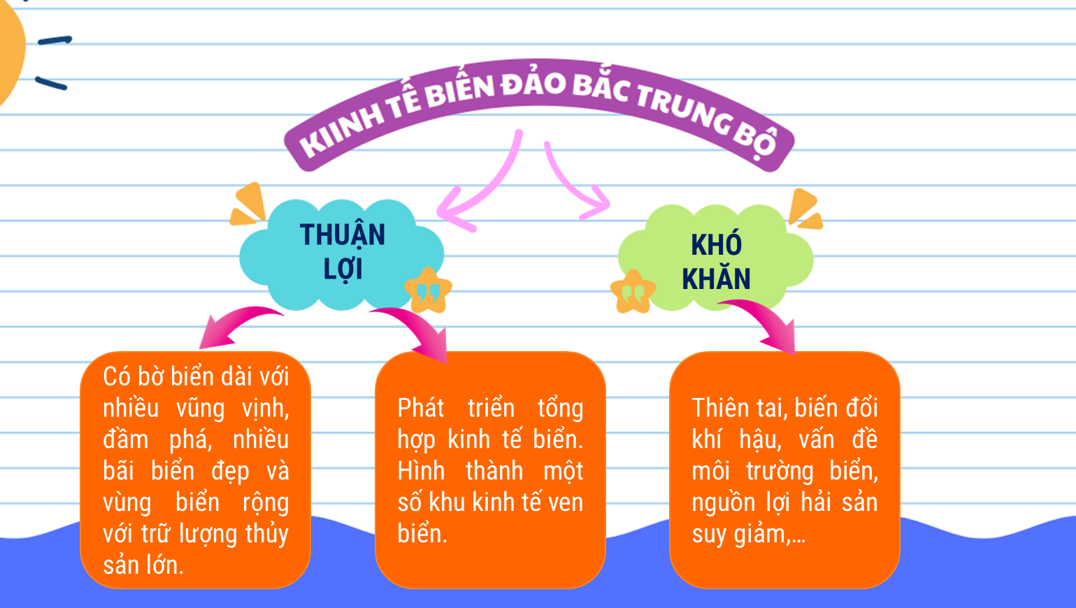
d. Cách thức tổ chức
Bước 1: Giao nhiệm vụ cho học sinh
- Lập sơ đồ thể hiện những thuận lợi và khó khăn trong phát triển tổng hợp kinh tế biển, đảo ở Bắc Trung Bộ?
- Giải pháp để khai thác hiệu quả và bền vững tiềm năng kinh tế biển, đảo BTB?
Bước 2: Thực hiện nhiệm vụ nhóm.
Bước 3: Báo cáo kết quả
- HS khác lắng nghe, nhận xét và bổ sung.
Bước 4: Đánh giá và chốt kiến thức
- Giáo viên quan sát, nhận xét đánh giá quá trình thực hiện của học sinh về thái độ, tinh thần học tập, khả năng giao tiếp, trình bày và đánh giá kết quả cuối cùng của học sinh
- Chuẩn kiến thức
6. Vấn đề phát triển kinh tế biển, đảo
- Có bờ biển dài với nhiều vũng vịnh, đầm phá, nhiều bãi biển đẹp và vùng biển rộng với trữ lượng thủy sản lớn.
- Phát triển tổng hợp kinh tế biển. Hình thành một số khu kinh tế ven biển.
- Khó khăn: Thiên tai, biến đổi khí hậu, vấn đề môi trường biển, nguồn lợi hải sản suy giảm,…
3. Hoạt động luyện tập
a. Mục tiêu
- Củng cố kiến thức bài học.
b. Nội dung
- Dựa vào kiến thức đã học, trả lời các câu hỏi.
c. Sản Phẩm
- Câu trả lời của học sinh
d. Cách thức tổ chức
Bước 1: Giao nhiệm vụ cho học sinh: Trò chơi ô chữ
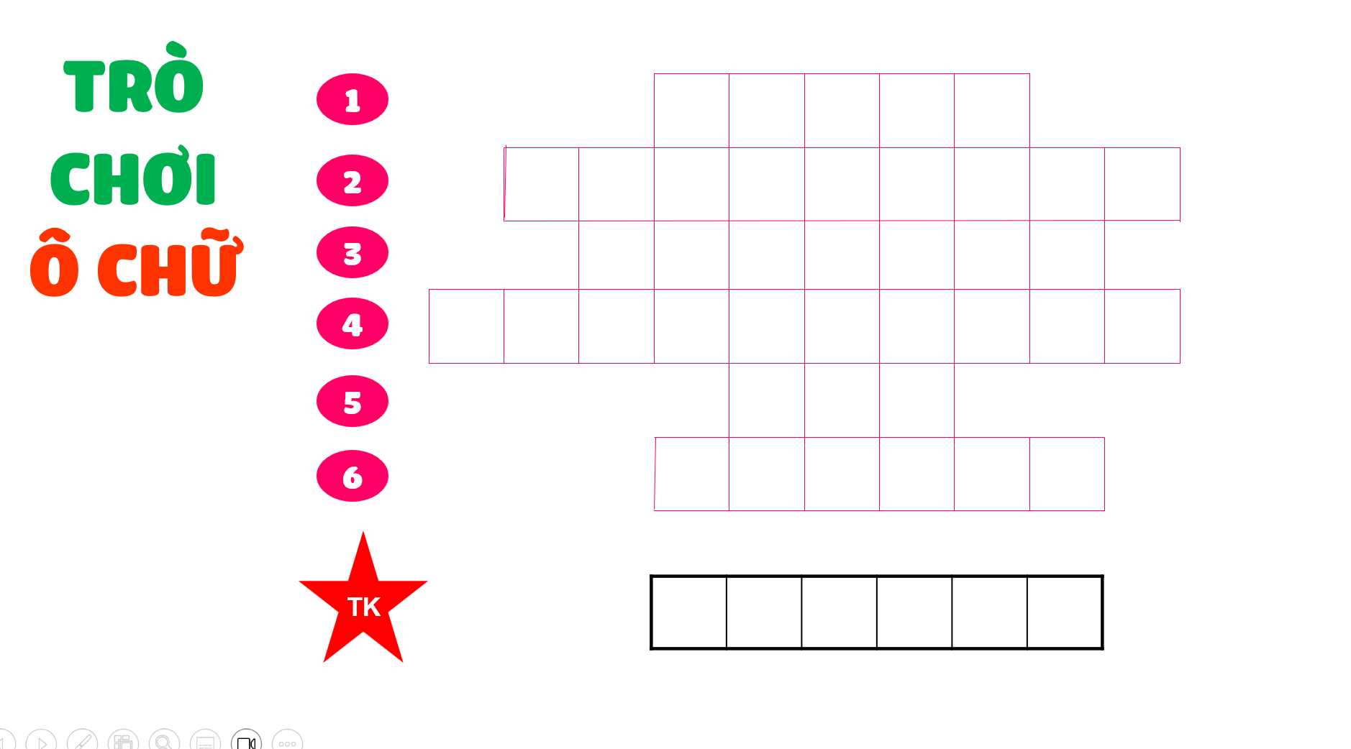
Bước 2: Thực hiện nhiệm vụ
- HS dựa vào kiến thức đã học trong bài để tra lời câu hỏi.
Bước 3: Báo cáo kết quả làm việc
Bước 4: GV nhận xét, đánh giá và chuẩn kiến thức.
4. Hoạt động vận dụng
a. Mục tiêu
- Vận dụng kiến thức đã học để giải quyết vấn đề trong thực tiễn.
b. Nội dung
- Sưu tầm tư liệu về khu di tích quê Bác Hồ tại Kim Liên, Nam Đàn, Nghệ An
- Sản phẩm: Tập san ảnh về Bác; Bài viết cảm nhận về Bác Hồ; câu chuyện về Bác Hồ…
c. Sản Phẩm
- Câu trả lời của học sinh.
d. Cách thức tổ chức
Bước 1: Giao nhiệm vụ
- Sưu tầm tư liệu về khu di tích quê Bác Hồ tại Kim Liên, Nam Đàn, Nghệ An
- Sản phẩm: Tập san ảnh về Bác; Bài viết cảm nhận về Bác Hồ; câu chuyện về Bác Hồ…
- Thời gian: 1 tuần
Bước 2: Thực hiện nhiệm vụ
Bước 3: Báo cáo kết quả làm việc vào tuần học tiếp theo.
Bước 4: GV quan sát, nhận xét đánh giá hoạt động học của HS.
TÊN BÀI DẠY - BÀI 15:
DUYÊN HẢI NAM TRUNG BỘ
Môn học/Hoạt động giáo dục: LỊCH SỬ VÀ ĐỊA LÍ; Lớp: 9
Thời gian thực hiện: 3 tiết
I. MỤC TIÊU
1. Về kiến thức
- Trình bày được đặc điểm vị trí địa lí và phạm vi lãnh thổ của Duyên hải Nam Trung Bộ.
- Phân tích được các đặc điểm tự nhiên và tài nguyên thiên nhiên, các thế mạnh và hạn chế chính.
- Trình bày được sự phân bố dân cư, dân tộc.
- Phân tích được những chuyển biến trong phát triển và phân bố kinh tế của Duyên hải Nam Trung Bộ.
- Phân tích được sự phát triển của một số ngành kinh tế thế mạnh của Duyên hải Nam Trung Bộ.
- Trình bày được về Vùng kinh tế trọng điểm miền Trung.
2. Về năng lực
- Năng lực chung:
+ Giao tiếp và hợp tác: chủ động khi làm việc nhóm, tự tin trình bày nội dung tìm hiểu nhóm trước lớp.
+ Giải quyết vấn đề và sáng tạo: đề xuất được các giải pháp và thực hiện được các nhiệm vụ trong học tập.
- Năng lực Địa lí
+ Nhận thức khoa học Địa lí: nhận thức thế giới theo quan điểm không gian, giải thích các hiện tượng và quá trình địa lí ở Duyên hải Nam Trung Bộ.
+ Tìm hiểu địa lí: sử dụng các công cụ Địa lí học: bản đồ, biểu đồ, bảng số liệu,... có liên quan đến bài học.
+ Vận dụng kiến thức, kĩ năng đã học: cập nhật thông tin, liên hệ thực tế về Duyên hải Nam Trung Bộ.
3. Về phẩm chất
- Chăm chỉ: Có ý thức đánh giá điểm mạnh, điểm yếu của bản thân, thuận lợi, khó khăn trong học tập để xây dựng kế hoạch học tập. Có ý chí vượt qua khó khăn để đạt kết quả tốt trong học tập.
- Nhân ái: Giáo dục tình yêu thiên nhiên, quê hương, đất nước.
- Trách nhiệm: Có trách nhiệm trong việc thực hiện nhiệm vụ học tập (cá nhân/nhóm). Có ý thức trách nhiệm bảo vệ môi trường, sử dụng hợp lí tài nguyên thiên nhiên và bảo vệ môi trường.
II. THIẾT BỊ DẠY HỌC VÀ HỌC LIỆU
- Máy tính, máy chiếu.
- Bản đồ tự nhiên Duyên hải Nam Trung Bộ. Bản đồ kinh tế Duyên hải Nam Trung Bộ.
- Các thiết bị và học liệu khác có liên quan đến nội dung bài học (tranh ảnh, video, bảng số liệu,...).
III. TIẾN TRÌNH DẠY HỌC
1. Hoạt động xuất phát/ khởi động
a. Mục tiêu
- Kết nối vào bài học, tạo hứng thú cho người học.
b. Nội dung
- HS quan sát ảnh và cho biết tên địa danh trong ảnh.
c. Sản phẩm
- Câu trả lời của học sinh.
d. Cách thức tổ chức
Bước 1: Giao nhiệm vụ: Trò chơi NHÌN HÌNH ĐOÁN ĐỊA DANH
GV cho HS xem ảnh và trả lời đó là địa danh nào?
Bước 2: HS tiến hành hoạt động trong 3 phút.
Bước 3: HS trả lời câu hỏi.
Bước 4: GV chuẩn kiến thức và vào bài mới.
GV quan sát, nhận xét đánh giá hoạt động học của HS => Từ câu trả lời của học sinh, GV kết nối vào bài học: Duyên hải Nam Trung Bộ là một bộ phận lãnh thổ của vùng Bắc Trung Bộ và Duyên hải miền Trung. Đây là khu vực có nhiều thế mạnh để phát triển kinh tế. Duyên hải Nam Trung Bộ có những chuyển biến như thế nào trong phát triển và phân bố kinh tế? Ngành kinh tế nào được xác định là ngành thế mạnh?
2. Hoạt động 2: Hình thành kiến thức mới
2.1. Tìm hiểu đặc điểm vị trí địa lí và phạm vi lãnh thổ của Duyên hải Nam Trung Bộ
a. Mục tiêu
- Xác định được trên bản đồ vị trí địa lí và phạm vi lãnh thổ của vùng.
b. Nội dung
- Dựa vào hình 15.1, thông tin SGK, em hãy trình bày một số thông tin khái quát về vị trí và phạm vi lãnh thổ của Duyên hải Nam Trung Bộ.
c. Sản Phẩm:
- Thông tin phản hồi phiếu học tập.
d. Cách thức tổ chức
Bước 1: Giao nhiệm vụ cho học sinh
- Hoạt động cặp đôi (3 phút) Dựa vào hình 15.1, thông tin SGK, em hãy hoàn thiện thông tin khái quát về vị trí và phạm vi lãnh thổ của Duyên hải Nam Trung Bộ.
Phiếu học tập số 1
1. Xác định vị trí, phạm vi lãnh thổ của vùng:
- Gồm.....................tỉnh, thành phố.
- Diện tích: ………………………………………………......................................................
- Vị trí tiếp giáp:……………………………………………………………………………..
…………………………………………………………………………………….…………
- Đặc điểm lãnh thổ:………………………………………………………............................
………………………………………………………………………………………………….
2. Ý nghĩa vị trí địa lí và phạm vi lãnh thổ của vùng
……………………………………………………………………………………………………………………………………………………………………………………………………
Bước 2: Thực hiện nhiệm vụ cá nhân/nhóm
Bước 3: Báo cáo kết quả
- Mỗi nhóm báo cáo sản phẩm trong thời gian tối đa là 2 phút
- Các nhóm khác lắng nghe, ghi chép nhận xét và đặt câu hỏi cho nhóm khác.
- Điểm cộng cho các câu hỏi/ trả lời hay.
Bước 4: Đánh giá và chốt kiến thức
- Giáo viên quan sát, nhận xét đánh giá quá trình thực hiện của học sinh về thái độ, tinh thần học tập, khả năng giao tiếp, trình bày và đánh giá kết quả cuối cùng của học sinh.
- Chuẩn kiến thức
1. Vị trí địa lí và phạm vi lãnh thổ
- Gồm 8 tỉnh, thành phố.
- Diện tích: 45 nghìn km2 (chiếm 13,5% diện tích cả nước)
- Vị trí tiếp giáp: với Bắc Trung Bộ, Tây Nguyên, Đông Nam Bộ, Lào và biển Đông.
- Đặc điểm lãnh thổ: Hẹp ngang theo chiều Đ-T và kéo dài theo chiều B-N.
Ý nghĩa vị trí địa lí và phạm vi lãnh thổ của vùng:
+ Cầu nối giữa các vùng kinh tế phía Bắc với các vùng kinh tế phía Nam.
+ Cửa ngõ ra biển của Tây Nguyên và Lào
+ Gần với các tuyến hang hải quốc tế nhộn nhịp bậc nhất thế giới.
=> Thuận lợi thu hút đầu tư và phát triển kinh tế.
2.2. Tìm hiểu điều kiện tự nhiên và tài nguyên thiên nhiên của Duyên hải Nam Trung Bộ
a. Mục tiêu
- Phân tích được các đặc điểm tự nhiên và tài nguyên thiên nhiên, các thế mạnh và hạn chế chính.
b. Nội dung
- Phân tích được các đặc điểm tự nhiên và tài nguyên thiên nhiên, các thế mạnh và hạn chế chính.
c. Sản Phẩm
- Sơ đồ tư duy về các thế mạnh và hạn chế về ĐKTN và TNTN của Duyên hải Nam Trung Bộ.
- Vấn đề bảo vệ và phát triển rừng có tầm quan trọng đặc biệt ở các tỉnh Duyên hải Nam Trung Bộ.
+ Rừng đầu nguồn góp phần hạn chế các thiên tai lũ quét, sạt lở đất, xói mòn rửa trôi vùng đồi núi cũng như ngập úng ở vùng đồng bằng phía đông.
+ Rừng ven biển có vai trò chắn sóng chắn cát.
+ Bảo vệ nguồn nước ngầm cho vùng, cân bằng sinh thái, đặc biệt đối với các tỉnh cực Nam Trung Bộ đang có nguy cơ hoang mạc hóa mở rộng (Ninh Thuận, Bình Thuận) vì thiếu mước vào mùa khô.
+ Góp phần bảo vệ nguồn lâm sản quý, các loài sinh vật trong rừng.
d. Cách thức tổ chức
Bước 1: Giao nhiệm vụ cho học sinh
Nhiệm vụ 1: GV chia lớp thành các nhóm 4 người (5 phút)
- Nhiệm vụ: Vẽ sơ đồ tư duy thể hiện thế mạnh và khó khăn trong phát triển kinh tế của khu vực Duyên hải Nam Trung Bộ.
Nhiệm vụ 2: Quan sát video tan hoang và ngập lụt, trả lời các câu hỏi sau:
- Vấn đề gì được nhắc đến trong video?
- Nguyên nhân và hậu quả của vấn đề đó?
- Đề xuất Giải pháp khắc phục?
Bước 2: Thực hiện nhiệm vụ cá nhân/nhóm
Bước 3: Báo cáo kết quả
Bước 4: Đánh giá và chốt kiến thức
- Giáo viên quan sát, nhận xét đánh giá quá trình thực hiện của học sinh về thái độ, tinh thần học tập, khả năng giao tiếp, trình bày và đánh giá kết quả cuối cùng của học sinh.
- Chuẩn kiến thức
2. Điều kiện tự nhiên và tài nguyên thiên nhiên
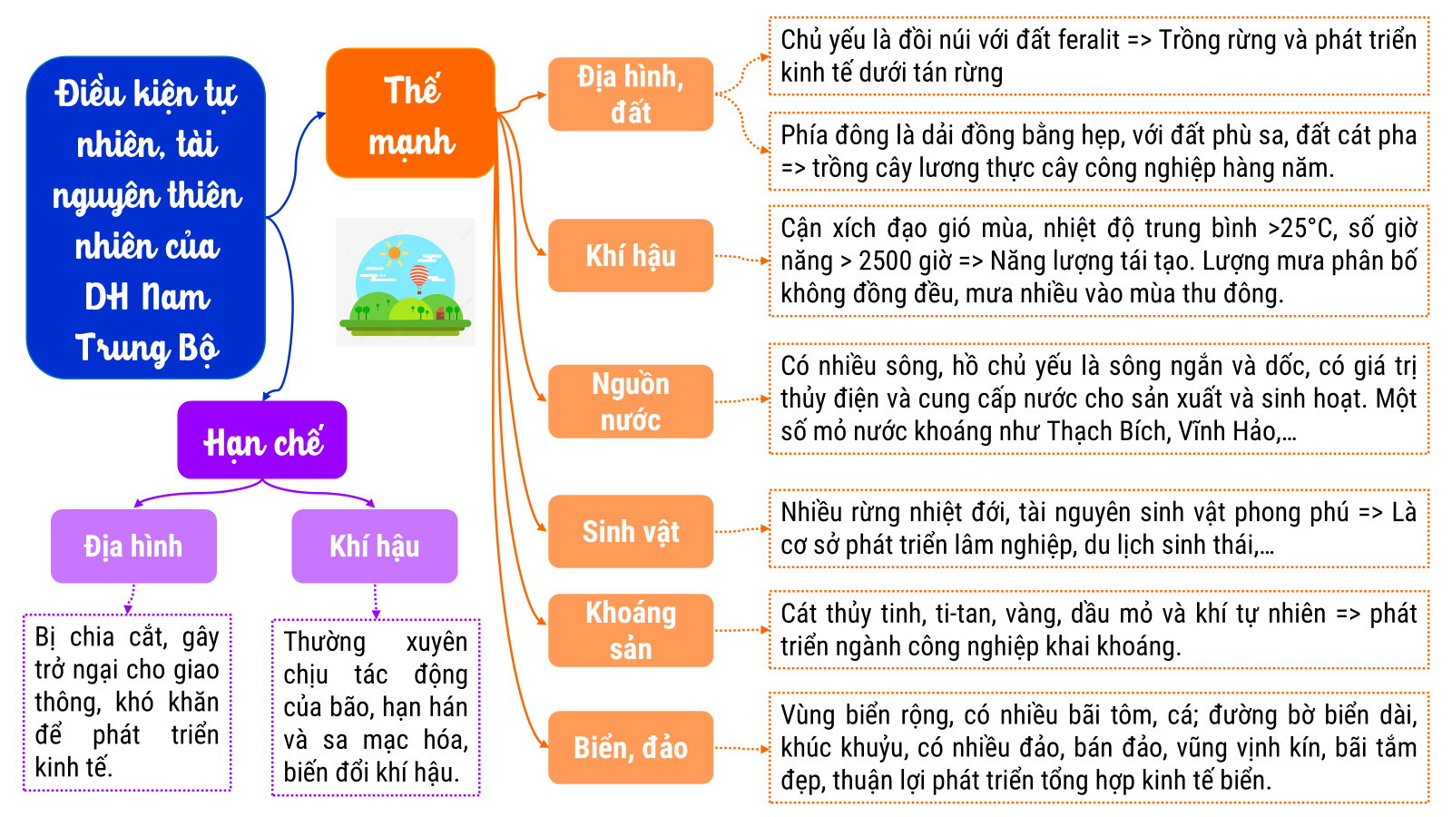
2.3. Tìm hiểu đặc điểm dân cư xã hội Duyên hải Nam Trung Bộ
a. Mục tiêu
- Trình bày được sự phân bố dân cư, dân tộc.
b. Nội dung
- Dựa vào thông tin SGK trình bày được đặc điểm phân bố dân cư, dân tộc của Duyên hải Nam Trung Bộ.
c. Sản Phẩm
- Phân bố dân cư chênh lệch giữa khu vực đồi núi phía tây và khu vực đồng bằng ven biển phía đông.
+ Khu vực đồng bằng ven biển có điều kiện tự nhiên, kinh tế thuận lợi nên dân cư tập trung đông đúc, hình thành một dải đô thị ven biển như Đà Nẵng, Quy Nhơn, Nha Trang,…
+ Khu vực đồi núi phía tây có địa hình đồi núi chia cắt, điều kiện phát triển kinh tế khó khăn hơn nên dân cư thưa thớt.
d. Cách thức tổ chức
Bước 1: Giao nhiệm vụ cho học sinh
- Dựa vào thông tin mục 3, hình 2, em hãy trình bày sự phân bố dân cư, dân tộc ở Duyên hải Nam Trung Bộ?
- Tại sao ở Duyên hải Nam Trung Bộ đặc điểm phân bố dân cư, dân tộc có sự khác nhau giữa phía Đông và phía Tây?
Bước 2: Thực hiện nhiệm vụ cá nhân.
Bước 3: Báo cáo kết quả làm việc cá nhân.
Bước 4: Đánh giá và chốt kiến thức
- Giáo viên quan sát, nhận xét đánh giá quá trình thực hiện của học sinh về thái độ, tinh thần học tập, khả năng giao tiếp, trình bày và đánh giá kết quả cuối cùng của học sinh.
- Chuẩn kiến thức
3. Phân bố dân cư xã hội
- Số dân: 9,4 triệu người (2021) chiếm 9,6% dân số cả nước.
- Phân bố dân cư chênh lệch giữa khu vực đồi núi phía tây và khu vực đồng bằng ven biển phía đông.
- Tỉ lệ dân thành thị chiếm hơn 40% tổng số dân (2021).
- Phân bố dân tộc đan xen, cùng sinh sống. Người Kinh phân bố rộng khắp, tập trung ở đồng bằng ven biển. Các dân tộc thiểu số khác chủ yếu ở vùng đồi núi phía Tây.
2.4. Tìm hiểu sự chuyển biến trong phát triển và phân bố kinh tế của Duyên hải Nam Trung Bộ.
a. Mục tiêu
- Phân tích được những chuyển biến trong phát triển và phân bố kinh tế của Duyên hải Nam Trung Bộ.
b. Nội dung
- Dựa vào thông tin SGK trình bày được sự chuyển biến trong phát triển và phân bố kinh tế của Duyên hải Nam Trung Bộ.
c. Sản Phẩm
- Câu trả lời của học sinh
d. Cách thức tổ chức
Bước 1: Giao nhiệm vụ cho học sinh
- Chia lớp thành 2 đội và giao nhiệm vụ: Dựa vào thông tin SGK, phân tích những chuyển biến trong phát triển và phân bố kinh tế ở DH Nam Trung Bộ.
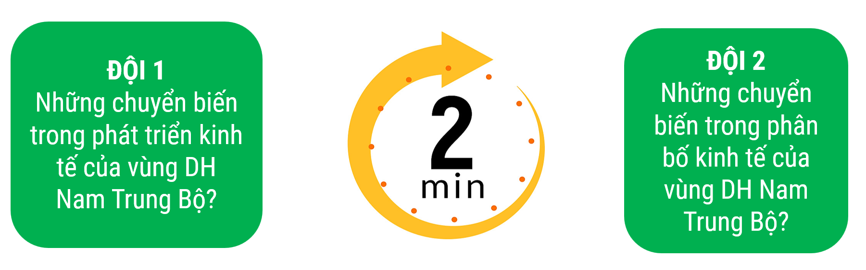
Bước 2: Thực hiện nhiệm vụ nhóm/cá nhân.
Bước 3: Báo cáo kết quả làm việc nhóm/cá nhân.
Bước 4: Đánh giá và chốt kiến thức
- Giáo viên quan sát, nhận xét đánh giá quá trình thực hiện của học sinh về thái độ, tinh thần học tập, khả năng giao tiếp, trình bày và đánh giá kết quả cuối cùng của học sinh.
- Chuẩn kiến thức
4. Những chuyển biến trong phát triển và phân bố kinh tế
- Phát triển kinh tế
+ Có sự chuyển biến tích cực. Tổng sản phẩm ngày càng tăng, chiếm hơn 7% cơ cấu GDP cả nước 2021.
+ Cơ cấu kinh tế chuyển dịch theo hướng tích cực. Chú trọng phát triển các ngành có giá trị gia tăng và hàm lượng công nghệ cao.
- Phân bố kinh tế
+ Hình thành nhiều khu kinh tế ven biển như Dung Quất, Chu Lai, Vân Phong, Nhơn Hội, Nam Phú Yên,…
+ Hình thành dải khu công nghiệp ven biển kéo dài.
+ Khu vực phía tây phát triển sản xuất nông lâm kết hợp, du lịch sinh thái, thủy điện.
2.5. Tìm hiểu sự phát triển của một số ngành kinh tế thế mạnh của Duyên hải Nam Trung Bộ.
a. Mục tiêu
- Phân tích được sự phát triển của một số ngành kinh tế thế mạnh của Duyên hải Nam Trung Bộ.
b. Nội dung
- Dựa vào thông tin SGK phân tích được sự phát triển của một số ngành kinh tế thế mạnh của Duyên hải Nam Trung Bộ.
c. Sản Phẩm
- Câu trả lời của học sinh
* Trong giai đoạn từ năm 2010 – 2021, sản lượng thủy sản của vùng DH Nam Trung Bộ có sự thay đổi, cụ thể như sau:
+ Tổng sản lượng thủy sản tăng 481,4 nghìn tấn, từ 787,8 nghìn tấn lên 1269,2 nghìn tấn.
+ Sản lượng thủy sản khai thác tăng 460,9 nghìn tấn, từ 707 nghìn tấn lên 1167,9 nghìn tấn.
+ Sản lượng thủy sản nuôi trồng tăng 20,5 nghìn tấn, từ 80,8 nghìn tấn lên 101,3 nghìn tấn.
- Sản lương thủy sản khai thác cao hơn sản lượng nuôi trồng.
*Sản lượng thủy sản khai thác của Duyên hải Nam Trung Bộ lớn hơn sản lượng nuôi trồng vì
+ Vùng có đường bờ biển dài, có nhiều bãi tôm, bãi cá.
+ Có 2 ngư trường trọng điểm: Ninh Thuận- Bình Thuận, QĐ Hoàng Sa và Trường Sa.
+ Người dân có nhiều kinh nghiệm trong đánh bắt thủy sản.
+ Đẩy mạnh đánh bắt xa bờ, đầu tư đội tàu có công suất lớn, ….
* Kể tên các tuyến đường bộ, cảng biển, cảng hàng không ở DH Nam Trung Bộ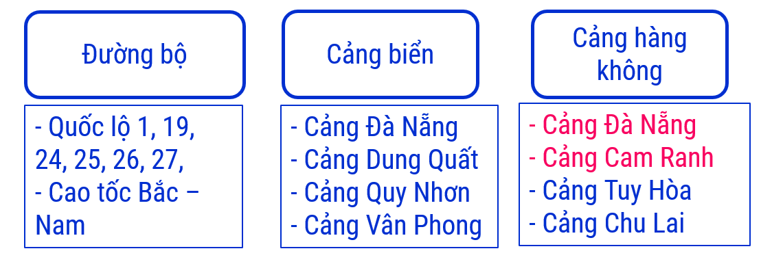
d. Cách thức tổ chức
Bước 1: Giao nhiệm vụ cho học sinh
Nhiệm vụ 1: HOẠT ĐỘNG CẶP ĐÔI (3p) Nhận xét thích về sự thay đổi sản lượng thủy sản của DH Nam Trung Bộ giai đoạn 2010 - 2021?
- Dựa vào kiến thức đã học, cho biết vì sao sản lượng thủy sản khai thác của Duyên hải Nam Trung Bộ lớn hơn sản lượng nuôi trồng?
Nhiệm vụ 2:
- Dựa vào bảng 15.3, nhận xét sự thay đổi sản lượng một số sản phẩm CN chủ yếu của DH Nam Trung Bộ giai đoạn 2010 - 2021.
- Dựa vào thông tin SGK, kết quả phân tích bảng 15.3, em hãy nêu tình hình phát triển một số ngành CN chủ yếu của DH Nam Trung Bộ?
- Xác định trên bản đồ 15.2, các trung tâm công nghiệp lớn của vùng? Các trung tâm công nghiệp này phân bố chủ yếu ở khu vực nào?
Nhiệm vụ 3:
- TÔI TÀI GIỎI: Kể tên các tuyến đường bộ, cảng biển, cảng hàng không ở DH Nam Trung Bộ?
- Dựa vào bảng 15.4, nhận xét về khối lượng hành hóa vận chuyển và luân chuyển của DH Nam Trung Bộ trong giai đoạn 2010-2021?
- Xác định trên lược đồ các trung tâm dịch vụ lớn và đa dạng nhất ở Duyên Hải Nam Trung Bộ?
Nhiệm vụ 4: TOUR MIỀN TRUNG
- Đến DH miền Trung ta sẽ được tham quan những nơi đâu?
Bước 2: Thực hiện nhiệm vụ nhóm/cá nhân.
Bước 3: Báo cáo kết quả làm việc nhóm/cá nhân.
Bước 4: Đánh giá và chốt kiến thức
- Giáo viên quan sát, nhận xét đánh giá quá trình thực hiện của học sinh về thái độ, tinh thần học tập, khả năng giao tiếp, trình bày và đánh giá kết quả cuối cùng của học sinh.
- Chuẩn kiến thức
5. Một số ngành kinh tế thế mạnh
a. Thủy sản
- Ngành thủy sản đứng thứ 2 cả nước, sau vùng Đồng bằng sông Cửu Long về tổng sản lượng.
- Sản lượng thủy sản khai thác tăng, chiếm hơn 90% tổng sản lượng thủy sản. Đẩy mạnh đánh bắt xa bờ, đầu tư tàu đánh bắt công suất lớn, trang thiết bị hiện đại. Các tỉnh phát triển khai thác là Bình Thuận, Bình Định, Quảng Ngãi, Khánh Hòa.
- Nuôi trồng thủy sản được đẩy mạnh theo hướng áp dụng công nghệ cao, nuôi trồng bền vững, góp phần nâng cao chất lượng sản phẩm, bảo vệ môi trường. Các địa phương nuôi trồng thủy sản nhiều nhất là Khánh Hòa, Phú Yên.
b. Công nghiệp
- Tổng sản phẩm của ngành CN tăng liên tục, đóng góp gần 30% GRDP của DH Nam Trung Bộ (2021)
- Cơ cấu ngành đa dạng, một số ngành nổi bật là: Sản xuất điện, ô tô, chế biến thực phẩm, sản xuất SP dầu mỏ tinh chế, ….
- Tích cực áp dụng KHCN vào sản xuất.
- Hình thành các khu công nghiệp ven biển
c. Dịch vụ
- Giao thông vận tải
+ Mạng lưới giao thông được đầu tư nâng cấp, đầy đủ loại hình. Đóng vai trò quan trọng trong vận chuyển người, hàng hóa trong nước và quốc tế.
+ Khối lượng vận chuyển và luân chuyển hàng hóa tăng nhanh.
- Du Lịch
+ Có nhiều thế mạnh để phát triển. Đẩy mạnh phát triển du lịch theo hướng du lịch thông minh, du lịch bền vững,…
+ Các trung tâm du lịch lớn nhất là Đà Nẵng, Nha Trang, Hội An, Quy Nhơn,…
2.6. Tìm hiểu về Vùng kinh tế trọng điểm miền Trung
a. Mục tiêu
- Trình bày được về Vùng kinh tế trọng điểm miền Trung.
b. Nội dung
- Dựa vào thông tin SGK trình bày được về Vùng kinh tế trọng điểm miền Trung.
c. Sản Phẩm
- Câu trả lời của học sinh
d. Cách thức tổ chức
Bước 1: Giao nhiệm vụ cho học sinh
- Dựa vào thông tin mục 6 và kiến thức của bản thân, hãy trình bày khái quát về Vùng kinh tế trọng điểm miền Trung?
Bước 2: Thực hiện nhiệm vụ cá nhân.
Bước 3: Báo cáo kết quả làm việc cá nhân.
Bước 4: Đánh giá và chốt kiến thức
- Giáo viên quan sát, nhận xét đánh giá quá trình thực hiện của học sinh về thái độ, tinh thần học tập, khả năng giao tiếp, trình bày và đánh giá kết quả cuối cùng của học sinh.
- Chuẩn kiến thức
6. Vùng kinh tế trọng điểm miền Trung
- Diện tích khoảng 28 nghìn km2, số dân 6,6 triệu người, gồm 5 tỉnh, thành phố là Thừa Thiên Huế, Đà Nẵng, Quảng Nam, Quảng Ngãi, Bình Định (2021).
- Có thế mạnh phát triển tổng hợp kinh tế biển, năng lượng tái tạo (điện gió, điện mặt trời),…
- Những năm gần đây có tốc độ tăng trưởng cao so với các vùng kinh tế trọng điểm khác, năm 2021, đóng góp 5,4% GDP cả nước.
- Định hướng phát triển: Tập trung vào khu vực ven biển trở thành trung tâm dịch vụ, công nghiệp, khoa học công nghệ chất lượng cao.
3. Hoạt động luyện tập
a. Mục tiêu
- Củng cố kiến thức bài học.
b. Nội dung
- Bộ câu hỏi trong trò chơi TRUY TÌM KHO BÁU
- Hướng dẫn bài tập: Dựa vào bảng 15.1, hãy vẽ biểu đồ thể hiện cơ cấu GRDP (giá hiện hành) của Duyên hải Nam Trung Bộ năm 2010 và năm 2021.
c. Sản Phẩm
- Câu trả lời của học sinh
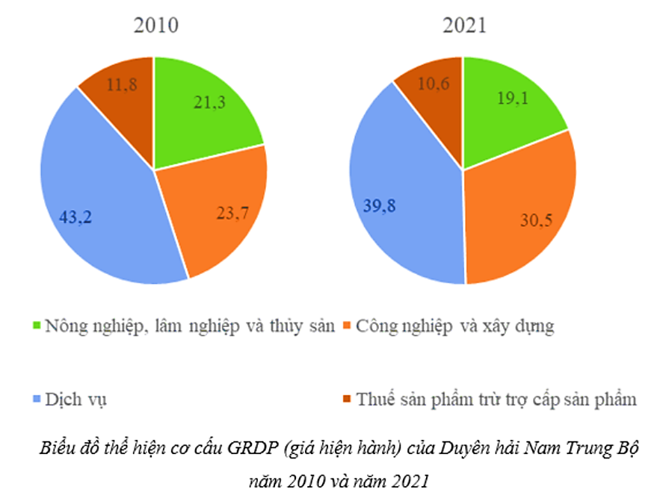

d. Cách thức tổ chức
Bước 1: Giao nhiệm vụ cho học sinh
Nhiệm vụ 1: Trò chơi TRUY TÌM KHO BÁU
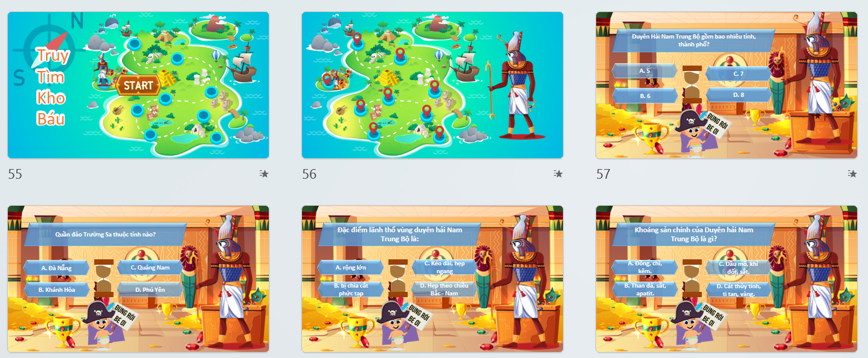
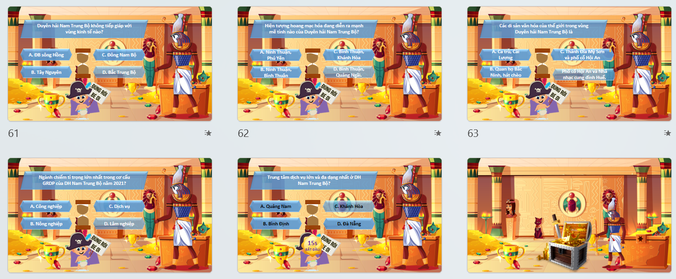
Nhiệm vụ 2: Dựa vào bảng 15.1, hãy vẽ biểu đồ thể hiện cơ cấu GRDP (giá hiện hành) của Duyên hải Nam Trung Bộ năm 2010 và năm 2021.
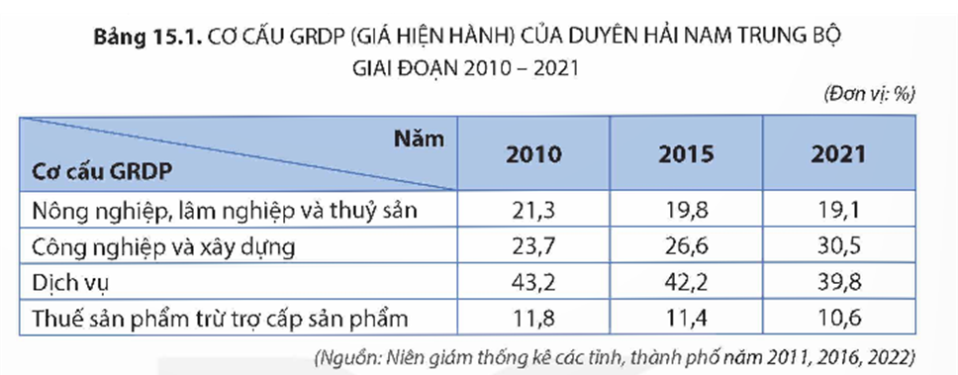
Bước 2: Thực hiện nhiệm vụ
Bước 3: Báo cáo kết quả làm việc
Bước 4: GV nhận xét, đánh giá và chuẩn kiến thức.
4. Hoạt động vận dụng
a. Mục tiêu
- Vận dụng kiến thức đã học để giải quyết vấn đề trong thực tiễn.
b. Nội dung
- Sưu tầm thông tin về một số di sản văn hóa tiêu biểu của Duyên hải Nam Trung Bộ.
c. Sản Phẩm
- Bài làm của học sinh.
d. Cách thức tổ chức
Bước 1: Giao nhiệm vụ: Sưu tầm thông tin về một số di sản văn hóa tiêu biểu của Duyên hải Nam Trung Bộ.
Bước 2: Thực hiện nhiệm vụ
Bước 3: Báo cáo kết quả làm việc vào zalo, padlet.
Bước 4: GV quan sát, nhận xét đánh giá hoạt động học của HS.

